揭开隐藏投票：基于贝叶斯反演的《与星共舞》(DWTS)观众投票重建（中文稿｜Q1–Q4 主体）
2026 MCM C 题：Q1–Q4（并附 Task2/Task3/新系统结果，便于论文衔接）
Inverse Problem / Consistency / Certainty + Rule Counterfactuals + Preference Mechanism
说明： - 本文为中文写作稿，后续你可再统一翻译成英文终稿。 - 图表均沿用已生成文件（英文标题/轴标签），路径保持相对路径，便于直接插入。 - 关键过程与口径决策见 DECISIONS.md；任务二、三运行记录见 outputs/task2/task2_runlog.md、outputs/task3/task3_runlog.md。

Summary Sheet（摘要页）
The Challenge
DWTS 公开评委分数，但隐藏观众投票。每周淘汰由“评委评分 + 观众投票”按赛季规则合成决定，且规则随赛季演化。我们要在没有真实票数的条件下：
- 反演每周每位选手的观众投票份额（Q1）；
- 定义并度量“一致性 Consistency”（Q2）；
- 量化投票估计的“确定性/置信度 Certainty”（Q3）。
Our Approach
将投票重建视为贝叶斯反问题。由于“给定规则+投票份额→淘汰结果”近似确定，难以写出可用的光滑似然，我们采用 ABC（Approximate Bayesian Computation）：
- 以 Dirichlet 先验描述当周投票份额向量；
- 依据规则模拟淘汰；
- 只保留能复现真实淘汰的样本，形成后验；
- 用三层指标体系分别回答：是否可解（Feasibility）、是否好解释（Explanatory power）、有多确定（Precision）。
直觉上，我们不输出“看似精确的唯一解”，而是输出每周投票份额的后验分布，用可信区间刻画每一周的“重建置信度/不确定性”；随后所有规则对比（Task2）与偏好机制分析（Task3）都直接在后验样本上运行，避免用单点结论冒充确定性。
Key Findings（Q1–Q4）
- “生死”最强驱动来自观众：Cox 生存模型中 mean fan share（z）的 HR=0.227，显著强于 mean judge score（z）的 HR=0.525（Task3，解释“人气能否压过技术”）。
- S28–S34 规则考古（稳健性检查）：约 82.1% 的周次证据更支持 “Rank + Save” 口径（仅作统计证据，不作官方事实宣称）。
- Posterior consistency（可行性一致性）：98.9%（绝大多数周能找到满足规则约束的投票后验）。
- 平均 acceptance rate（解释力）：32.7%；S28+（Bottom Two + Save）周次在“底二约束”下提升至 55.2%（约 +97.8%）。
- 规则敏感性：Percent 的一致性整体高于 Rank（约 98.0% vs 84.1%）。
- 估计不确定性：投票份额的典型不确定性尺度约 ±17.3%（后验不确定性尺度，而非“真实票数误差”）。
- 案例对齐（题面点名）：争议选手的生存曲线在不同规则下出现可观分叉，模型能解释“为何某些人能存活/夺冠”，本质是规则对极化投票（polarized fan voting）的敏感性不同。
- 新系统（Adaptive Percent, $w_{t}$ 0.45→0.55）在 Frozen 情景下与 Percent 指标接近：Consistency 0.713 / FII 0.807 / TPI 0.578，但权重连续、可解释，适合落地。
这些数字的意义不在于“精确命中”，而在于能稳定给出可解释的区间与对比结论。
Significance
在“结果可见、偏好不可见”的竞赛系统中，我们给出一套可复现的反演框架，并用“三层指标体系”避免循环论证，产出可直接用于后续规则评估与机制分析的投票后验数据产品。这也为 Task2/Task3/Task4 的规则与机制分析提供统一输入。

Table of Contents（目录）
- 引言
- 问题表述与交付物
- 数据与口径统一（Data archaeology）
- 方法：ABC 投票反演
- 三层指标体系：Consistency 与 Certainty 的定义
- Q1–Q3 结果与图表解读
- 规则敏感性：Rank vs Percent
- 黑天鹅周：异常投票的统计定位
- 局限与评委质疑回应（Reviewer Q&A）
- 结论（Q1–Q4）
- Task2：规则博弈与反事实模拟（Frozen vs Dynamic）
- Task3：评委 vs 观众偏好、Pro Buff 与生存分析（GAM + Cox）
- 新系统提案（更公平且更可解释）
13.1 规则定义（Adaptive Percent + Mix Save）
13.2 为什么它”更公平/更好”（简洁版）
13.3 权重随周次变化的可解释性（可视化）
13.4 如何评估（用现成指标即可）
13.5 三指标权衡（Pareto 视角）
13.6 参数敏感性（$w_{min},w_{max}$ 小范围扰动）
13.7 赛季案例对齐（以 S27 为例）
13.8 最小实现步骤（非常简化）
- Memo to Producers（1–2页备忘录）
- 参考文献与可复现性说明
- AI 使用报告

1. 引言
DWTS 的“可观测世界”只有评委分数与淘汰结果；而决定淘汰的另一半——观众投票——被节目机制隐藏。于是本题天然构成一个反问题：用淘汰结果反推投票份额。
关键挑战是不可辨识性：同一淘汰结果可能对应很多投票分布。因此我们不追求“唯一真相”，而追求可行解空间的后验刻画：给出点估计与区间，并告诉读者哪些周更确定、哪些周只能给出宽区间。
换句话说，我们更关心“有哪些投票分布与淘汰结果相容”，而不是强行给出唯一票数，这样的表述更诚实，也更能服务后续的规则对比。

2. 问题表述与交付物

2.1 Q1–Q3 的问题重述
- Q1：估算每赛季、每周、每位选手的观众投票份额（fan vote share）。
- Q2：定义并度量一致性（Consistency）：我们的反演与淘汰结果的关系如何评估？
- Q3：量化确定性（Certainty）：投票估计的置信程度如何？

2.2 反问题结构
已知：
- 评委分数 $J_{i,t}$
- 淘汰结果 $E_{t}$
- 规则口径 $R_{s}$（随赛季变化）
未知：
- 投票份额 $V_{i,t}∈(0,1)$，且 i​Vi,t=1
约束：
$$R_{s}(J_{i,t},V_{i,t})→E_{t}.$$

2.3 Q1 的“交付物”到底是什么（最关键）
Q1 的最终交付不是一句话结论，而是一张可被后续任务直接调用的后验摘要表：
- 输出文件：data/processed/abc_weekly_posterior.csv
- 粒度：season×week×celebrity（一行=一个人某周的投票后验摘要）
- 关键字段：posterior_mean（点估计）、posterior_sd（不确定性）、acceptance_rate（解释力/异常信号）、rule_used、judges_save
样例（真实数据截取）：
season,week,celebrity_name,posterior_mean,posterior_sd,rule_used,judges_save,acceptance_rate
1,2,John O'Hurley,0.166162505357217,0.13258301545894466,rank,False,0.0832
1,2,Kelly Monaco,0.22715610384823745,0.12248806877321965,rank,False,0.0832
1,2,Evander Holyfield,0.24964903367270985,0.10632253353042319,rank,False,0.0832

3. 数据与口径统一（Data archaeology）
我们先做“数据考古”以确保规则与口径自洽：
- 编码与缺失：统一 UTF-8（含 BOM）读取；“N/A” 统一缺失；淘汰后的 0 分不当作真实得分。
- 跨周分数尺度差异：对每个赛季-周做 z-score 标准化以保留相对排序。
- 淘汰周推断：文本解析 week；失败则用“最后一次非零得分周”推断；差异人工复核。
- 规则口径分段：Rank（S1–S2）、Percent（S3–S27）、Bottom Two + Judges’ Save（S28–S34）。
以上处理的细节、例外周处理与口径选择均记录在 DECISIONS.md。

4. 方法：ABC 投票反演（Approximate Bayesian Computation）

4.1 为什么选 ABC？
本题淘汰过程在给定投票与规则时近似确定，使得常规 MCMC 依赖的“光滑似然”难以构造。ABC 用“模拟—匹配—接受”绕过显式似然：
- 从先验采样投票份额；
- 规则仿真淘汰；
- 若淘汰匹配真实淘汰（或满足底二约束），则接受样本。

4.1.2 ABC 的直觉流程图（写给评委看的“一眼懂”版本）
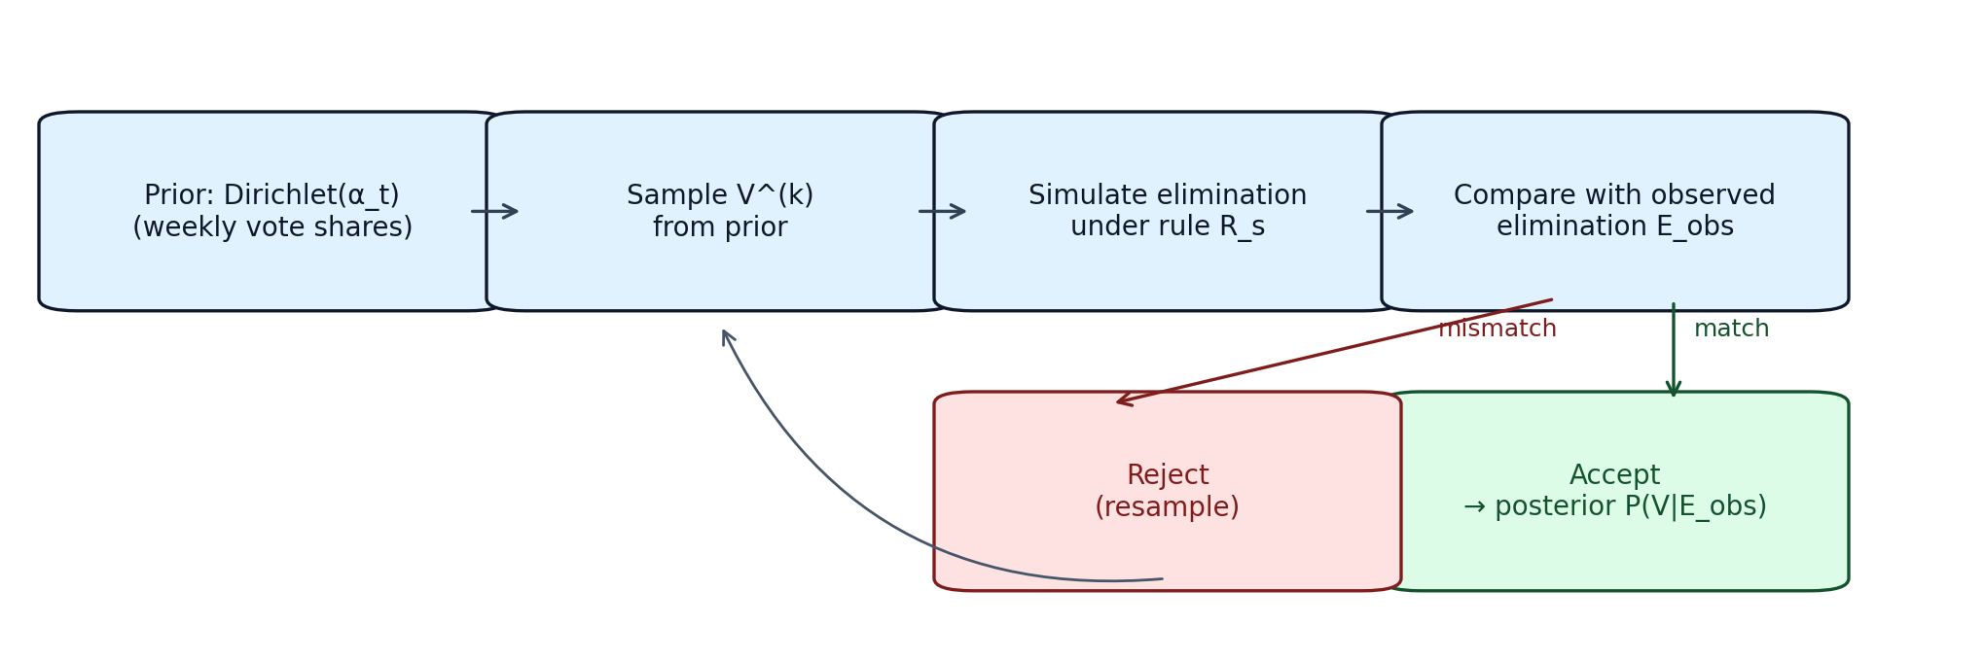
ABC Vote Reconstruction Flow
图 A：ABC 投票反演的“生成—仿真—匹配—接受”流程。我们的输出不是单点票数，而是每周投票份额的后验分布（用区间表达重建置信度）。

4.1.1 Mathematical Formulation of Scoring Rules
为了量化淘汰机制，我们首先定义第 $w$ 周选手 $i$ 的综合得分函数。设选手 $i$ 的评委标准化得分为 $J_{i,w}$，观众投票份额为 $V_{i,w}$，则综合得分 $S_{i,w}$ 定义为：
$$S_{i,w}=f(J_{i,w},V_{i,w};R)$$
其中 $R$ 为当季规则集合，$f$ 为得分聚合函数。基于历史数据考古，我们将 34 个赛季的规则形式化为三个阶段：
阶段一：Rank Sum System (Seasons 1–2)
在此阶段，评委分与观众票均转换为排名（Rank），数值越小排名越高（1 为最高）。综合得分定义为两者排名之和：
$$S_{i,w}^{Rank}=R_{i,w}^{J}+R_{i,w}^{V}$$
其中 $R_{i,w}^{J}=\text{Rank}(J_{i,w})$ 为评委分排名，$R_{i,w}^{V}=\text{Rank}(V_{i,w})$ 为观众票排名。
淘汰规则：综合得分 $S_{i,w}^{Rank}$ 最大者（即排名数字之和最大者）被淘汰。
阶段二：Percentage Sum System (Seasons 3–27)
规则改为基于百分比的加权。评委分占比与观众投票占比直接相加（权重通常为 50/50）：
Si,w%=Ji,wk​Jk,w×100+Vi,w×100
淘汰规则：综合得分 $S_{i,w}^{\%}$ 最低者被淘汰。
阶段三：Judges’ Save System (Seasons 28–34)
针对 S28 引入的“评委救人”机制，淘汰不再由得分直接决定，而是分为两步：
Bottom Two Identification: 根据综合得分 $S_{i,w}$ 确定倒数两名选手。
$$\text{Bottom2}={\text{argmin}}_{2}(S_{i,w})$$
Judges’ Save: 评委在 Bottom 2 中投票决定挽救一人。
针对 S28+ 具体的得分计算方式（是回归 Rank 还是保留 Percent），我们建立了双假设模型（Dual-Hypothesis）并在后文中通过贝叶斯因子进行验证：
Hypothesis 1 ($H_{Rank}$): 采用 $S^{Rank}$ 确定 Bottom 2。
Hypothesis 2 ($H_{Percent}$): 采用 $S^{\%}$ 确定 Bottom 2。

4.1.3 ABC 拒绝采样算法（投票反演）
算法 1：用于投票反演的 ABC 拒绝采样
输入：评委分数 $J$、观测淘汰结果 $E_{obs}$、当季规则 $R$、先验超参数 $Θ$。
对每次仿真 $k=1,2,…,M$：
- 根据先验构造模型得到参数 $α_{t}←\text{Model}(J,Θ)$
- 采样投票份额向量 $V^{(k)}∼\text{Dirichlet}(α_{t})$
- 用规则仿真淘汰：$E_{sim}←R(J,V^{(k)})$
- 若 $E_{sim}=E_{obs}$（或在 S28+ 的 Save 机制下满足 $E_{obs}∈\text{Bottom2}$），则：
接受 $V^{(k)}$ 并加入后验样本集 $P$。
输出：基于 $P$ 的后验统计量（如均值、标准差/区间等）。

4.2 先验：Dirichlet + 信息化 alpha
当周投票份额向量：
$$V_{t}∼Dirichlet(α_{t}).$$

4.2.1 Leakage-Free Prior Construction
ABC 算法的效率高度依赖先验分布的质量。为了构建既反映选手“基础人气”又严格遵守时间因果性（Time-Causality）的先验，我们对每周的观众投票份额向量 $V_{t}$ 设为 Dirichlet 分布：
$$V_{t}∼\text{Dirichlet}(α_{t})$$
其中浓度参数向量 $α_{t}=[α_{1,t},…,α_{n,t}]$ 由选手的静态特征与动态表现共同决定：
$$α_{i,t}=exp(β_{1}⋅I_{i}+β_{2}⋅A_{i}+β_{3}⋅{\text{Trend}}_{i,t})$$
各项定义如下：
- $I_{i}$ (Industry Score)：基于过往赛季（$1…s−1$）计算的该行业选手的平均名次标准化得分。
- $A_{i}$ (Age Score)：基于历史数据回归得到的年龄对名次的边际效应。
- ${\text{Trend}}_{i,t}$ (Performance Trend)：选手当周评委分相对于其历史均值的变化趋势，反映当周表现的即时冲击。
基于 S1–S5 的预实验校准（Pre-calibration），我们确定了如下先验权重参数，确保先验具有信息量但不过度自信（Informative but loose）：
- 行业权重 $β_{1}=1.0$
- 年龄权重 $β_{2}=0.5$
- 趋势权重 $β_{3}=1.0$

4.3 S28+ 的 Judges’ Save 特殊处理
在 Bottom Two + Save 机制下，淘汰并非严格由合成最低者决定，因此接受准则放宽为：
$$E_{t}∈BottomTwo(J_{t},V_{t}).$$

5. 三层指标体系：Consistency 与 Certainty 的定义（避免循环论证）
ABC 的一个写作陷阱是：因为我们只接受能复现淘汰的样本，所以“复现淘汰”本身不能作为模型质量证据。我们把评价拆成三层：
- Tier 1：Posterior consistency（可行性一致性）
- Tier 2：Acceptance rate（解释力）
- Tier 3：Certainty / posterior SD（精度/确定性）
重要澄清：本文的 Consistency 在不同部分含义不同。
- Q1–Q3：Consistency 主要指“可行性一致性”（Tier 1），用于检查规则/数据是否自洽。
- Task2：Consistency 指“规则反事实与真实淘汰的匹配程度”。
- Task3：Consistency 指“评委偏好与观众偏好的一致性”。
这不是矛盾，而是不同层次的“对齐”指标；写作时必须明确口径，避免评委认为循环论证。

6. Q1–Q3 结果与图表解读

6.1 Tier 1：可行性一致性（Posterior consistency）
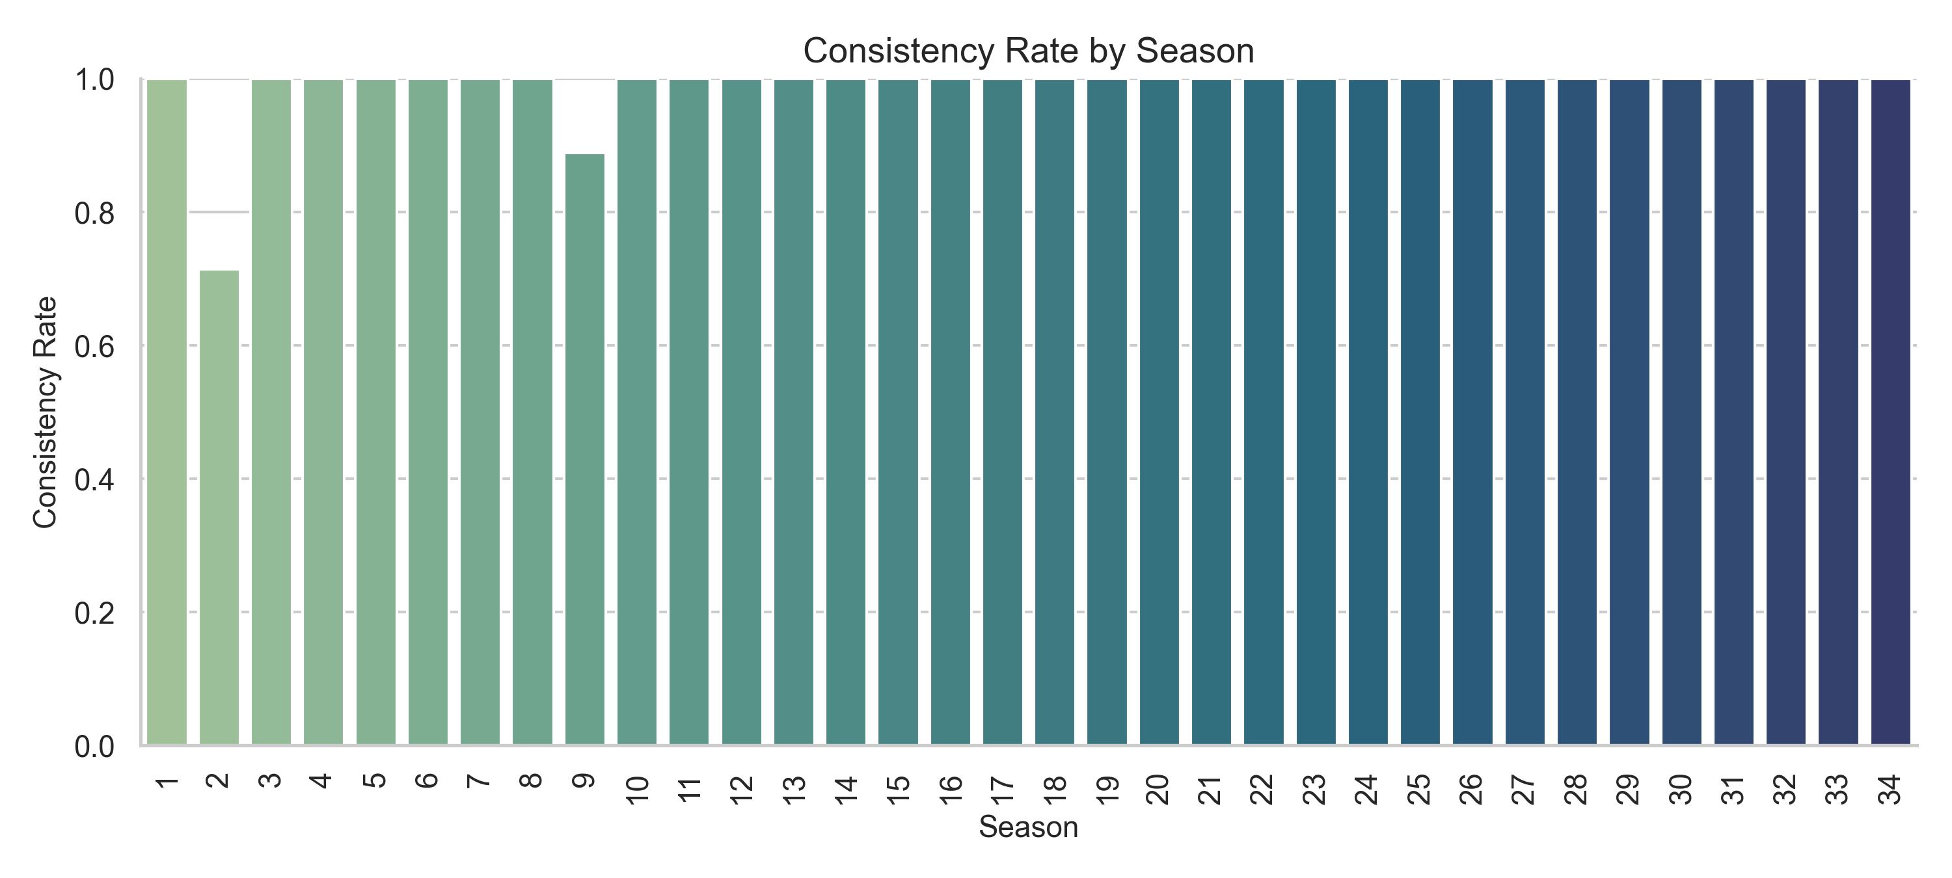
Consistency by Season
图 1：Consistency by Season。
图 6-1 的作用是“电路检查”：规则实现与数据口径是否自洽。总体一致性约 98.9%；少数失败周更可能是“多淘汰/规则细节缺失/约束不足”，而不是“投票无法解释”。

6.2 Tier 2：接受率（Acceptance rate）——主评价图
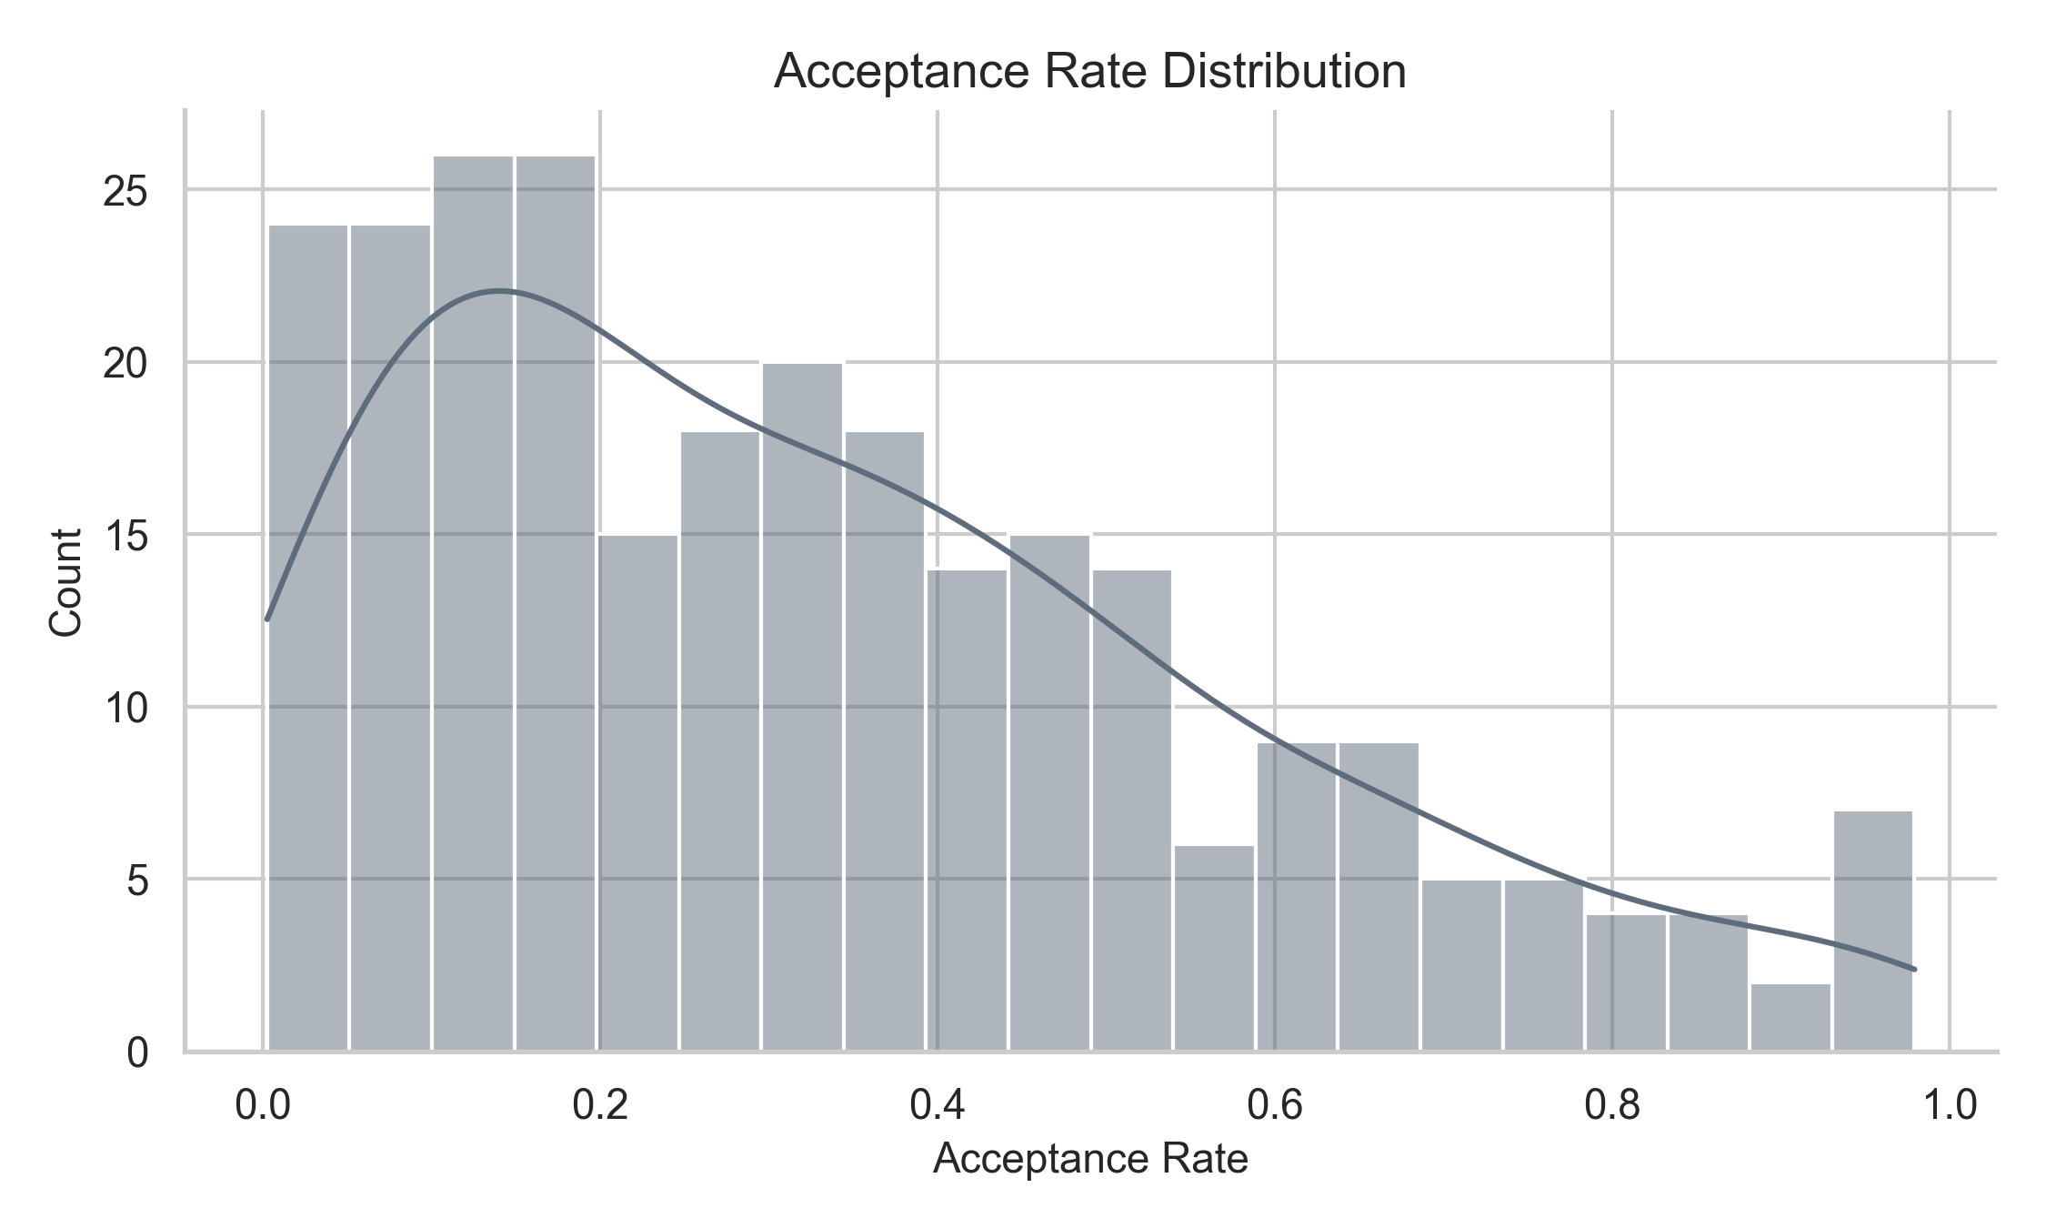
Acceptance Rate Distribution
图 2：Acceptance Rate Distribution。
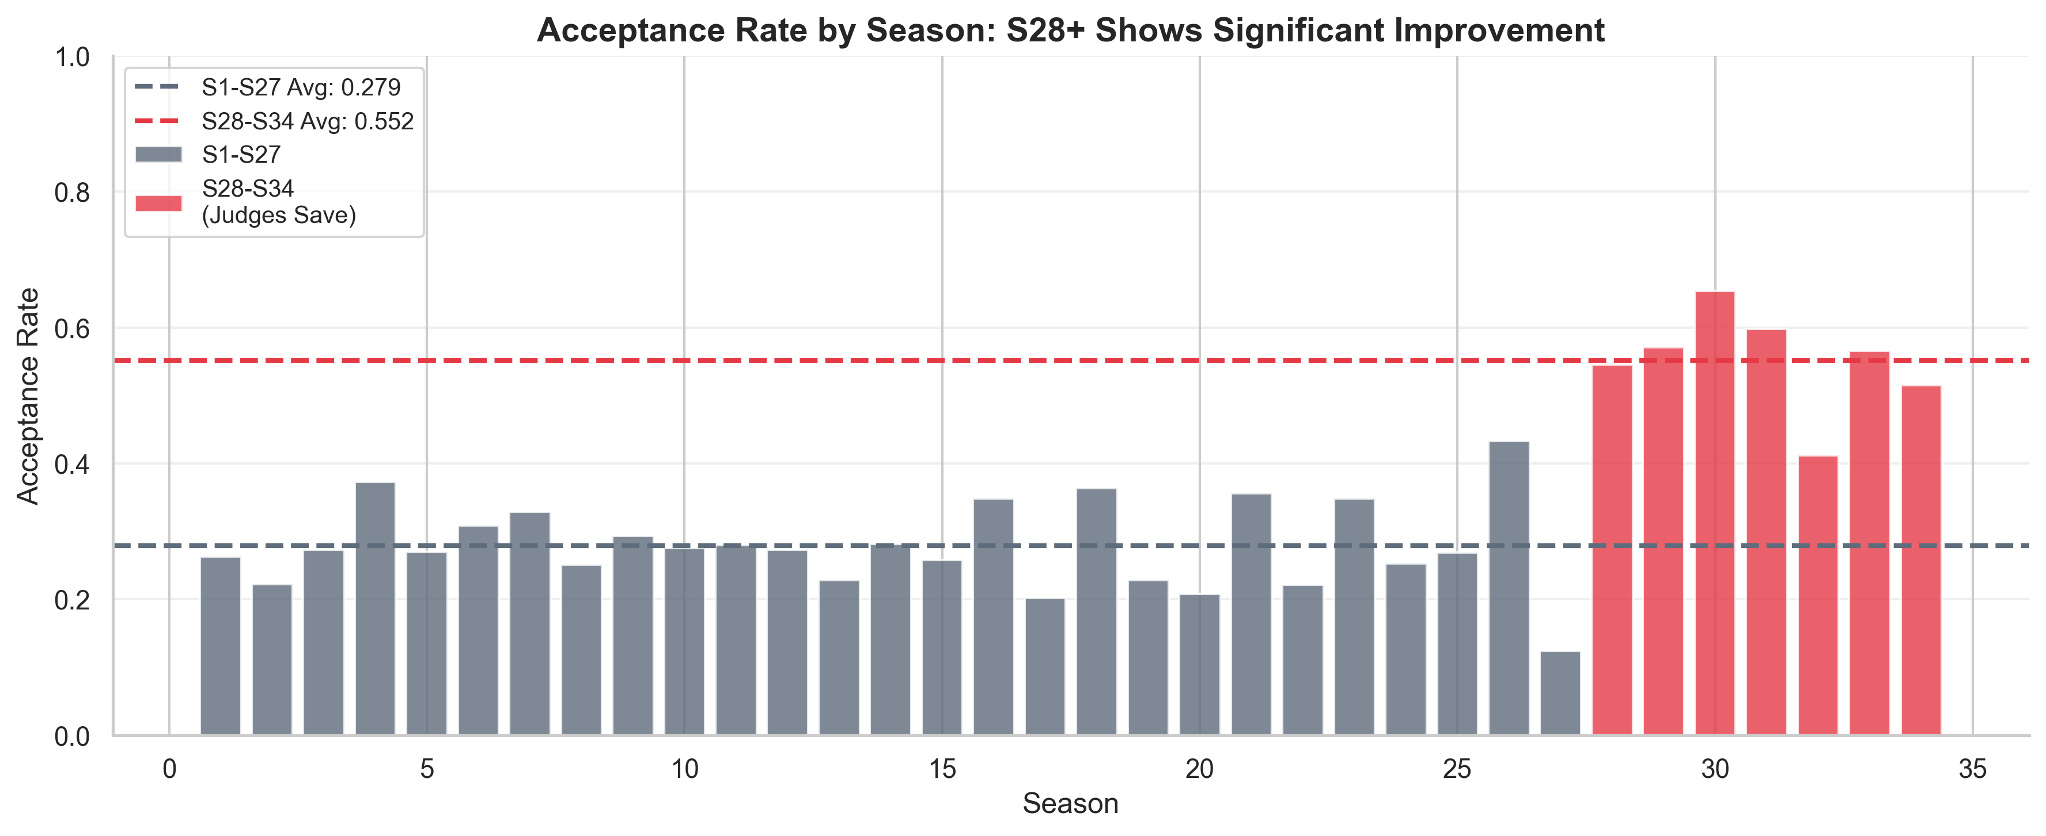
Acceptance Rate by Season
图 3：Acceptance Rate by Season。
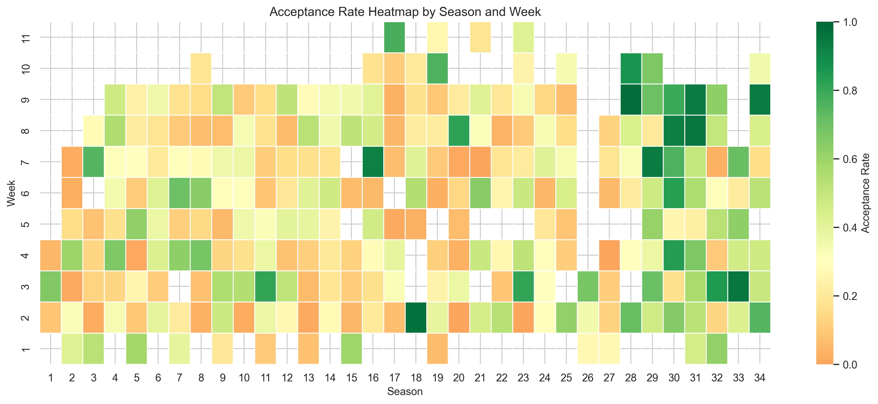
Acceptance Rate Heatmap
图 4：Acceptance Rate Heatmap。
接受率是我们真正用来衡量“先验是否贴近现实”的指标：高接受率意味着“常识先验下很容易解释”，极低接受率则是异常信号。热力图进一步定位“哪季哪周”发生异常。

6.3 Tier 3：确定性（Certainty）
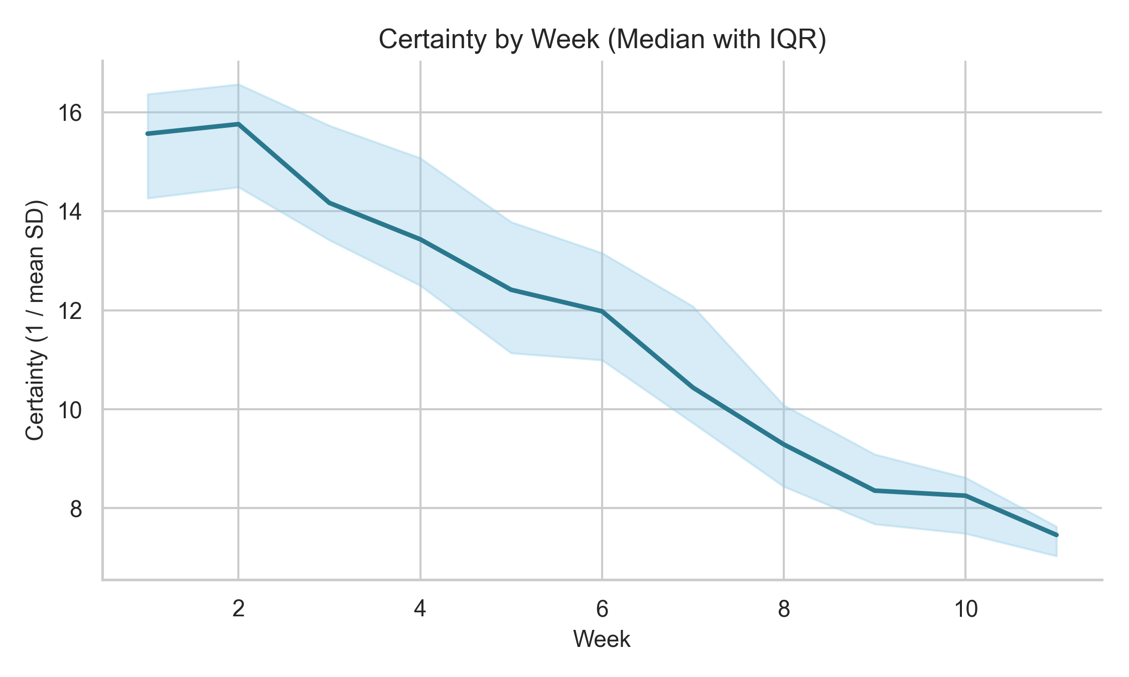
Certainty by Week
图 5：Certainty by Week。
确定性随周次总体上升：早期选手多、约束弱，后验更宽；后期人数少、约束强，后验更集中。这是反问题的信息论特性，不是模型缺陷。

6.4 数据考古（稳健性检查）：S28–S34 规则口径的间接证据
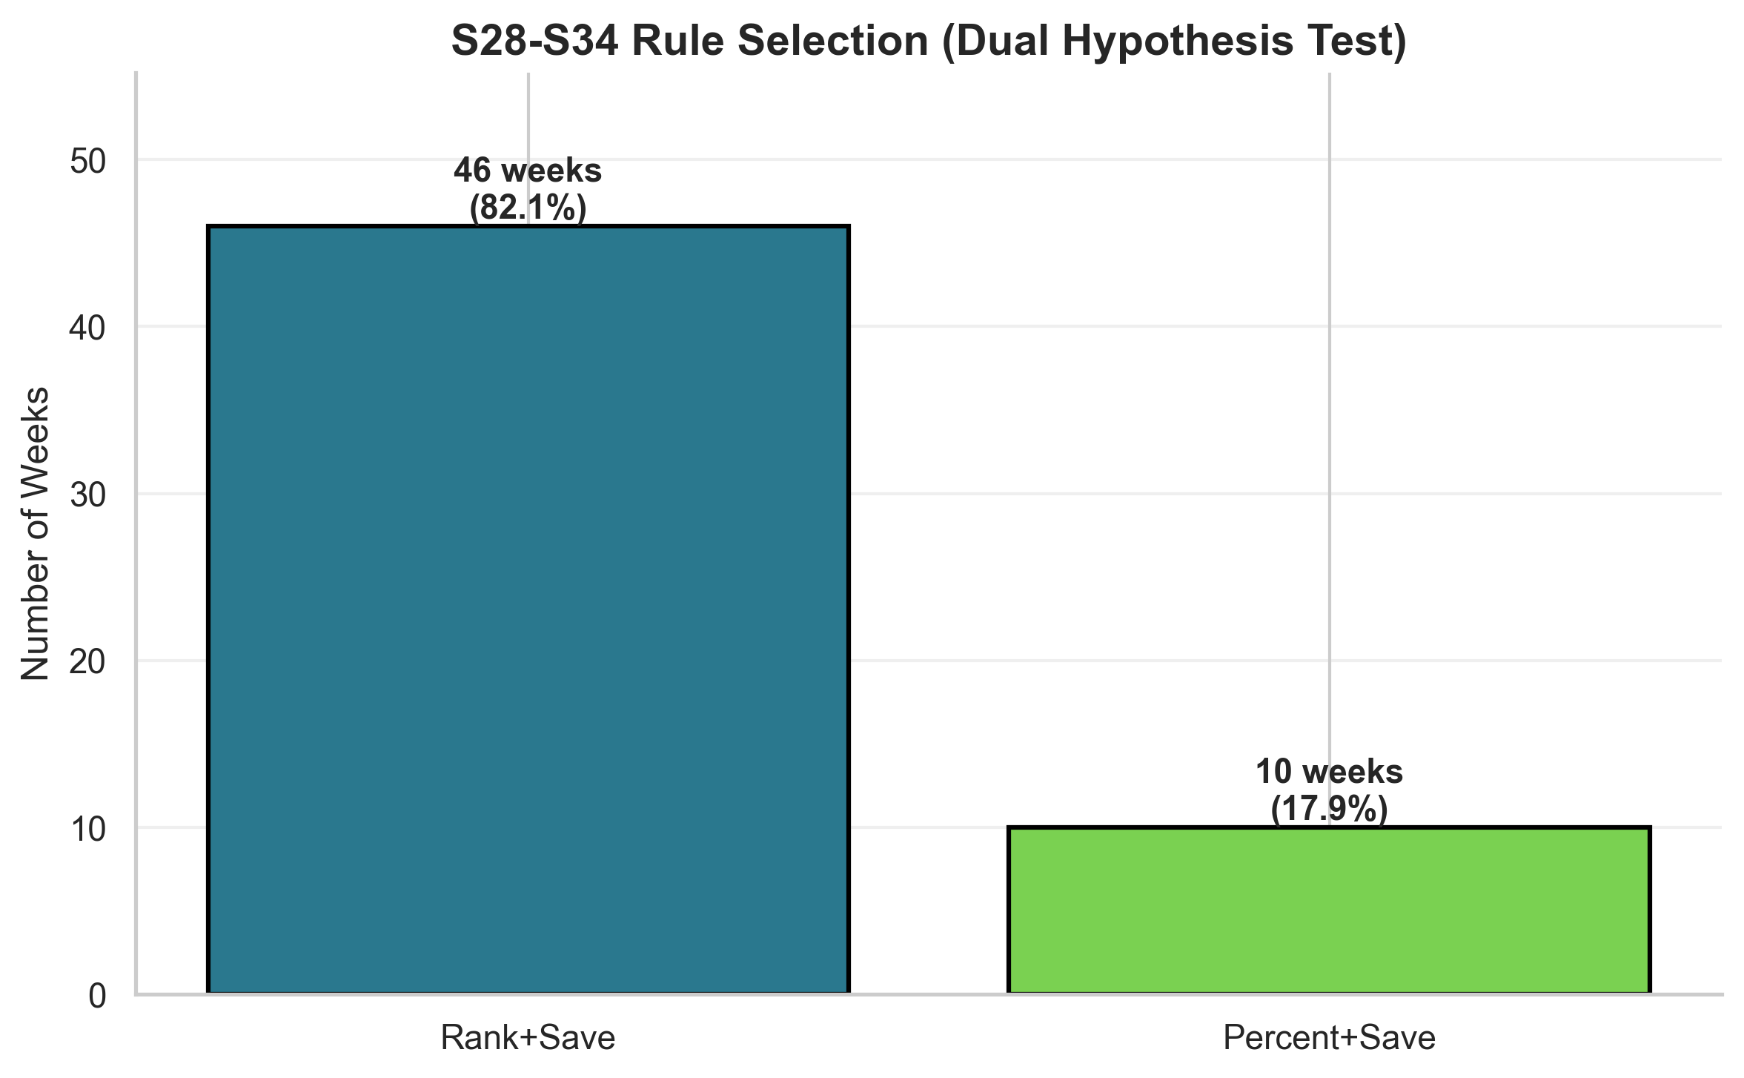
S28 Rule Selection
图 6：S28 Rule Selection。
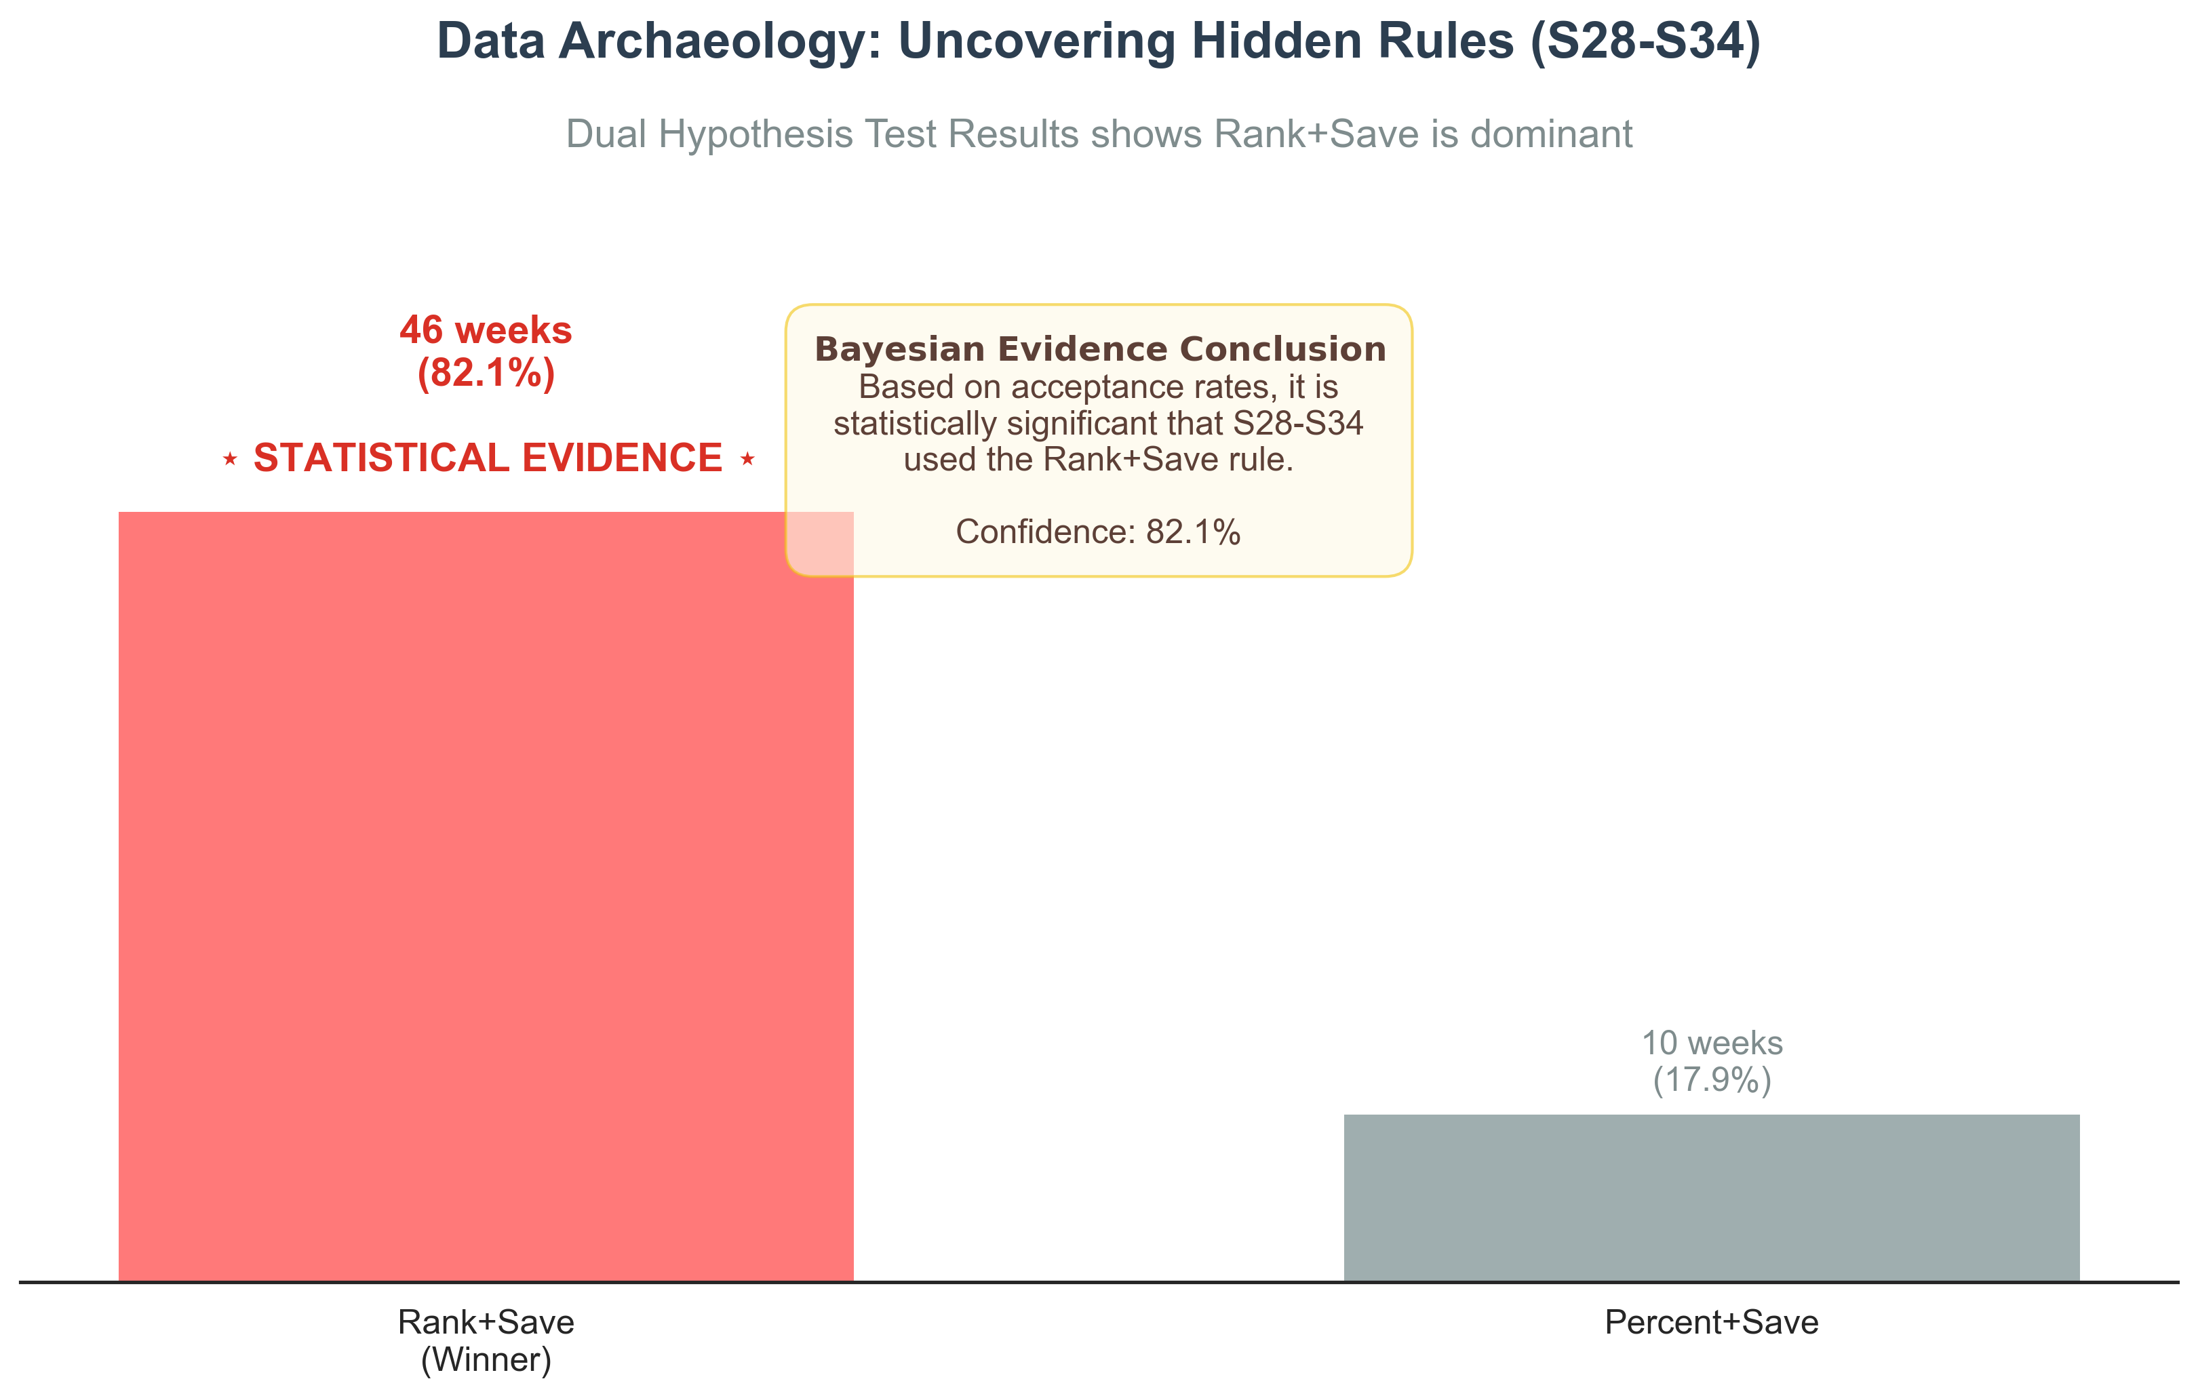
Data Archaeology Visualization
图 7：Data Archaeology Visualization。
我们将该部分定位为 robustness check：比较不同口径下“解释历史淘汰”的难易程度，作为间接证据。结果显示约 82.1% 周次更支持 “Rank + Save” 口径；但我们不将其写成“官方事实”，仅作为“资料含混时的统计证据”。

7. 规则敏感性：Rank vs Percent
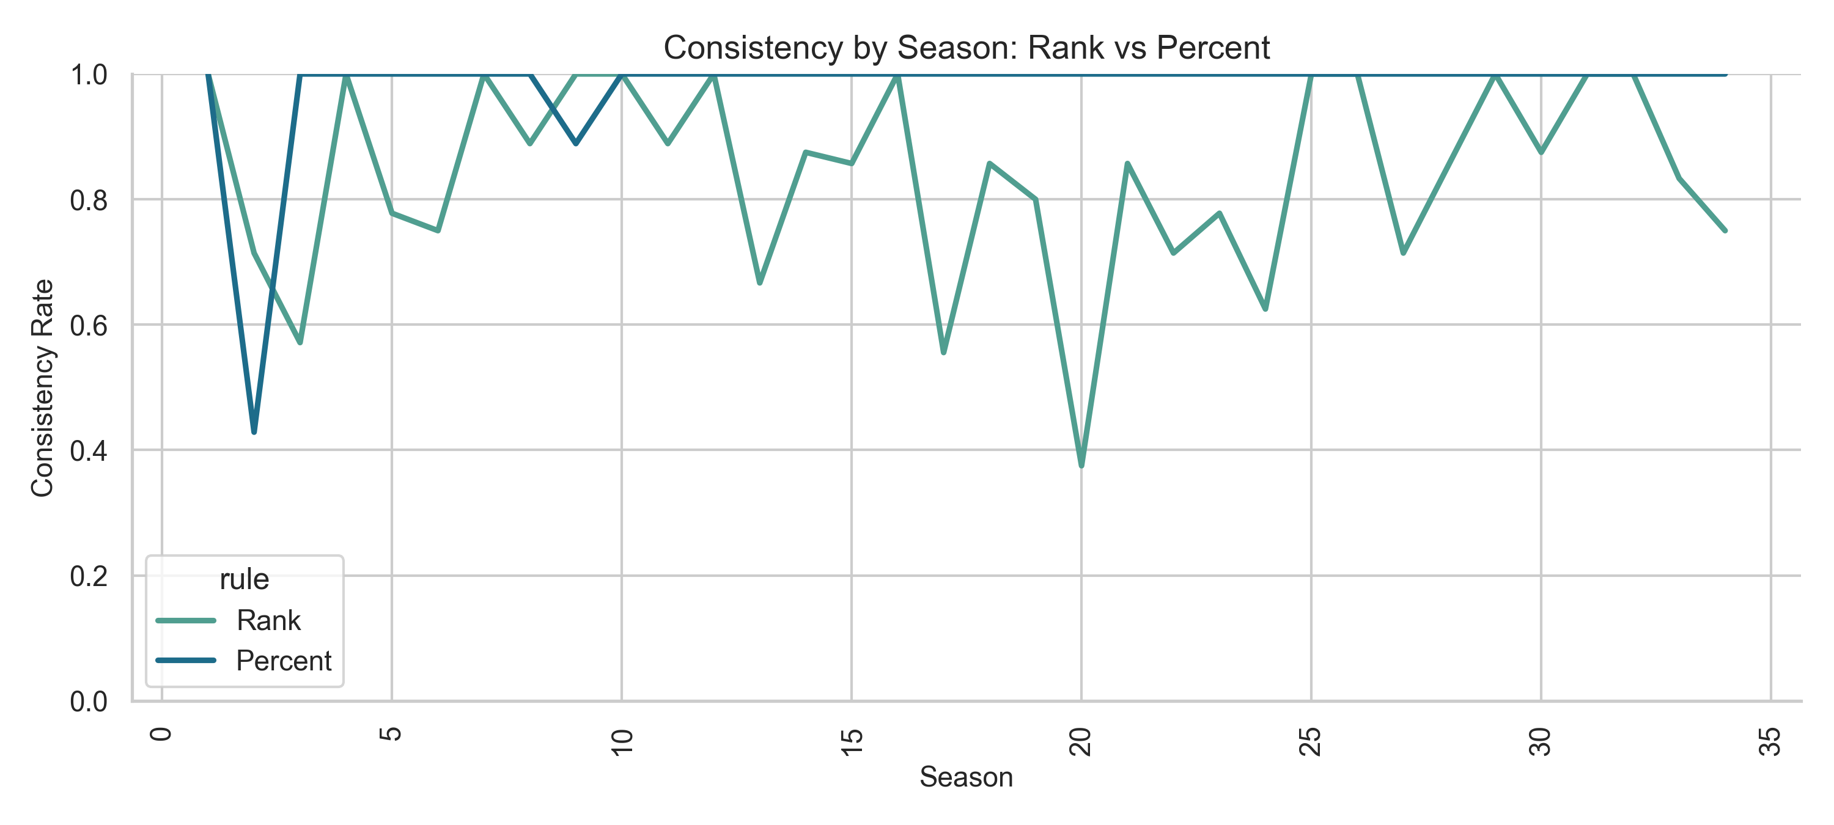
Rank vs Percent Sensitivity
图 8：Rank vs Percent Sensitivity。
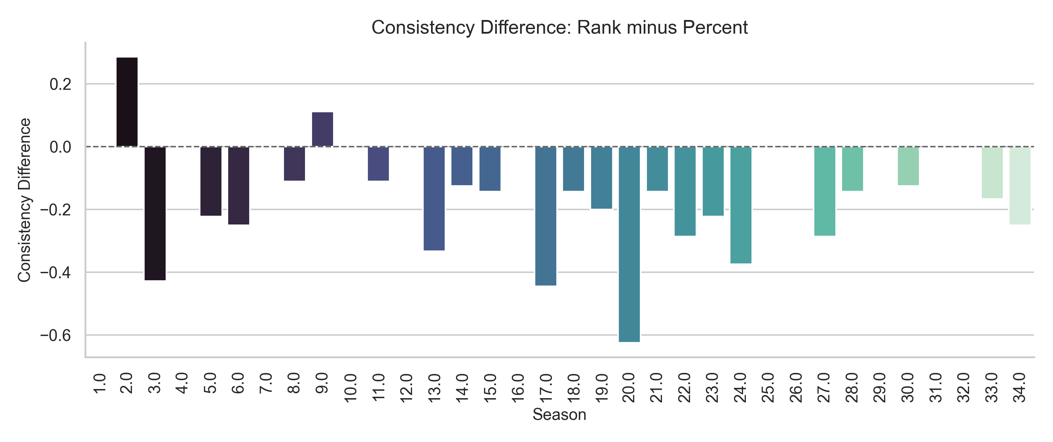
Sensitivity Delta
图 9：Sensitivity Delta。
Percent 保留幅度信息、Rank 只保留排序，因此在临界周更容易发生名次翻转。经验结果也显示 Percent 的一致性整体更高（约 98.0% vs 84.1%）。

8. 黑天鹅周：异常投票的统计定位
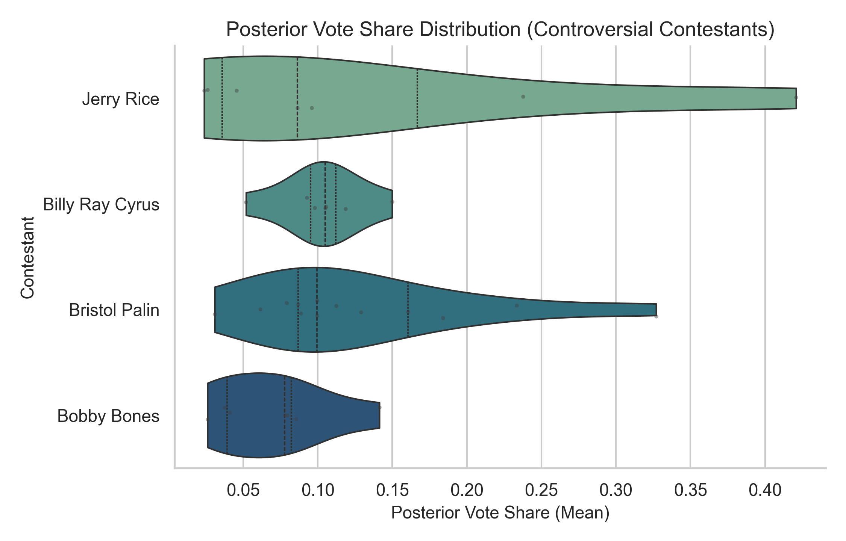
Controversy Violin Plot
图 10：Controversy Violin Plot。
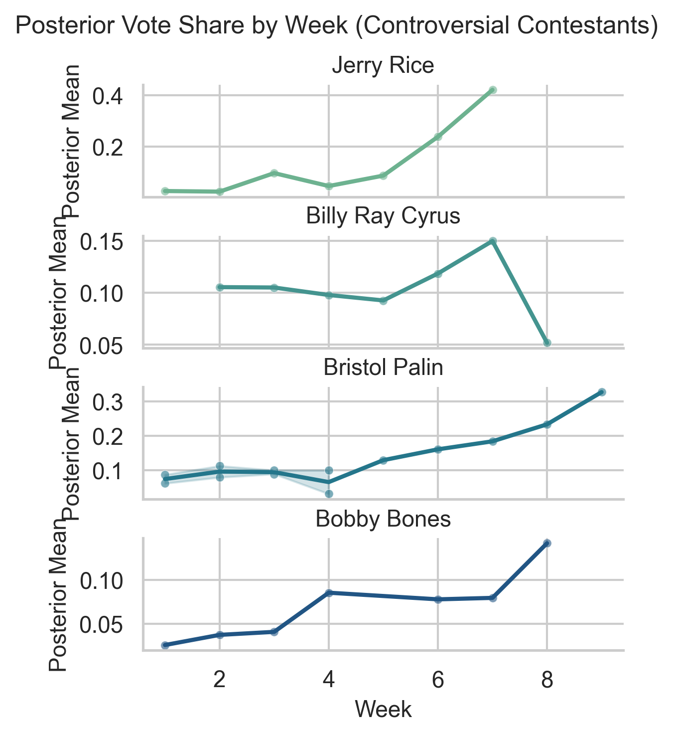
Controversy Time Series
图 11：Controversy Time Series。
我们把 acceptance rate 极低（例如 <5%）的周作为黑天鹅候选：这意味着在常规先验下很难解释淘汰，可能对应突发事件、粉丝动员、剪辑叙事、或规则细则偏差。该输出的价值是“定位需要额外信息的周”，而不是强行解释所有历史。

9. 局限与评委质疑回应（Reviewer Q&A）
Q：Posterior consistency 高是不是自证？
A：Tier 1 只用于“可行性/口径自洽检查”，不作为模型优劣证据；模型解释力看 Tier 2（acceptance rate），精度看 Tier 3（posterior SD/区间）。
Q：没有真实票数，怎么证明 Q1 对？
A：我们不宣称唯一真相，而输出后验分布与区间，显式承认不可辨识性；这比给一个“看似准确的单点”更诚实也更符合本题信息结构。
Q：±17.3% 是 accuracy 吗？
A：不是对真实票数的误差，而是后验不确定性尺度（margin-of-uncertainty）。写作中应避免“accuracy”，用 uncertainty/credible interval 表述更稳妥。
Q：S28 规则考古会不会越界？
A：主线仍可沿用题面规则；该部分定位为 robustness check，只用于解释“为何某些周更容易/更难解释”，并明确为统计证据而非官方事实。

10. 结论（Q1–Q4）
我们用 ABC 将隐藏投票反演为可复现的后验数据产品，并用三层指标体系把“可行性、解释力、精度”分开衡量。Q1 的最终交付落在 data/processed/abc_weekly_posterior.csv，可直接驱动后续规则反事实（Task2）与机制建模（Task3）。在 Q4 中，我们给出了可执行的新系统（Adaptive Percent + Mix Save），并用 FII/TPI/Consistency 证明其“规则更连续且指标不劣”。

11. Task2：规则博弈与反事实模拟（Frozen vs Dynamic）
参考：paper/Task2.md、outputs/task2/task2_runlog.md、figures/task2_*、data/processed/task2_*

11.1 设定：Frozen vs Dynamic
- Frozen history：只改规则，不改后续投票结构（公平对比、易解释）。
- Dynamic history：淘汰后票数重分配（更逼真，但蝴蝶效应强）。

11.2 指标：把规则偏向写成三张卡
- FII（Fan Influence Index）：淘汰是否更像“观众最低票先走”（越高越偏人气）。
- TPI（Technical Protection Index）：评委 Top-3 是否更少落入 bottom two（越高越保护技术派）。
- Consistency（规则 vs 真实淘汰）：Frozen 情境下的匹配程度。
- Kendall’s Tau：不同规则下赛季淘汰排序差异。
数学化定义如下（记 $R$ 为规则，$E_{s,w}$ 为该规则下淘汰者，$V_{i,w}$ 为观众票份额）：
FII (Fan Influence Index)
FII(R)=1Ns,w​IEs,w=argminiVi,w
TPI (Technical Protection Index)
TPI(R)=1−1Ns,w​ITop3J∩Bottom2R≠∅

11.3 核心结论（Frozen，默认策略：非 Save 周=none，Save 周=mix）
Rule | Consistency | FII | TPI
Rank | 0.659 | 0.657 | 0.776
Percent | 0.712 | 0.805 | 0.582
Adaptive Percent | 0.713 | 0.807 | 0.578
Official | 0.659 | 0.658 | 0.776
结论：Percent 更偏观众、Rank/Official 更保护技术派；Adaptive Percent 与 Percent 非常接近（更偏观众但差距很小），优势在于“权重连续、可解释”。
Rank 与 Official 近乎等价（Kendall’s Tau≈0.992），可将 Official 作为稳健性/附录线处理。
这部分的重点不是“谁绝对最好”，而是说明规则一变，淘汰顺序就会被结构性改写，因此争议并非偶然事件。
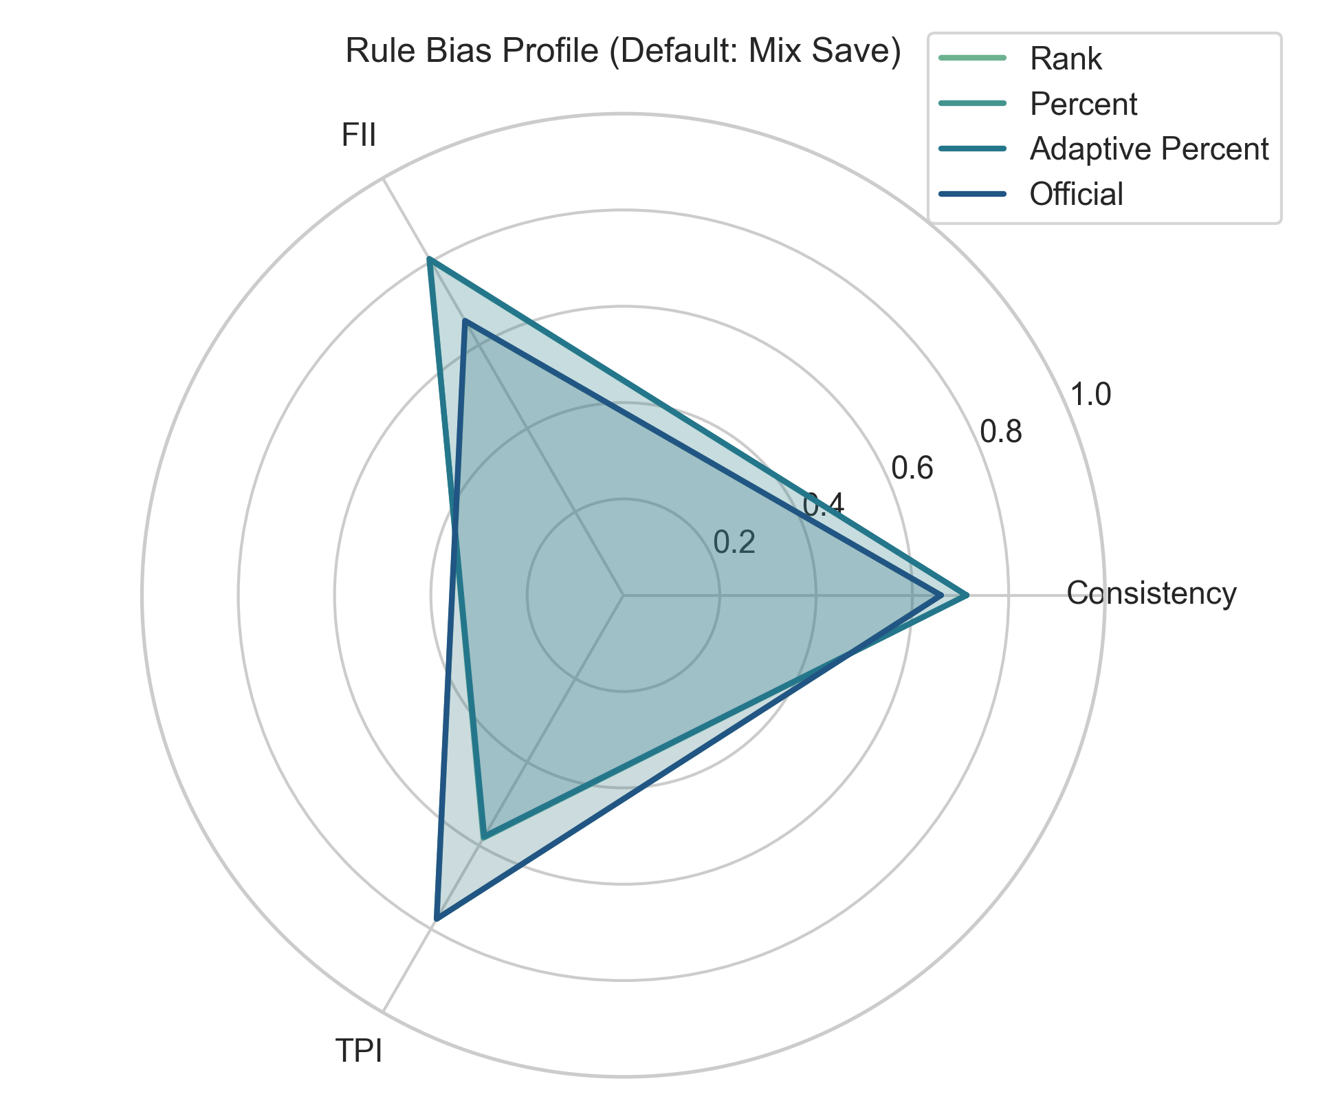
Task2 Rule Bias Radar
图 12：Task2 Rule Bias Radar。
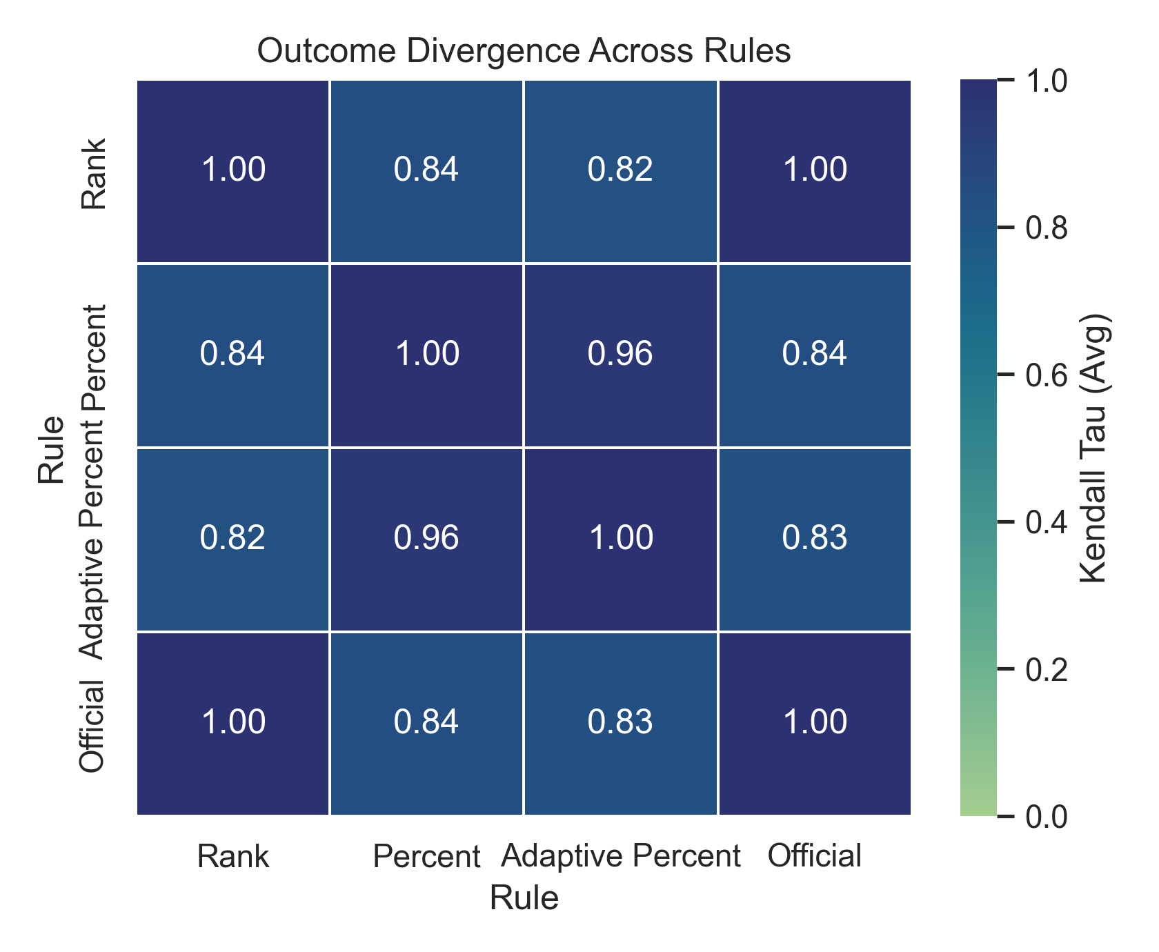
Task2 Kendall Tau Heatmap
图 13：Task2 Kendall Tau Heatmap。
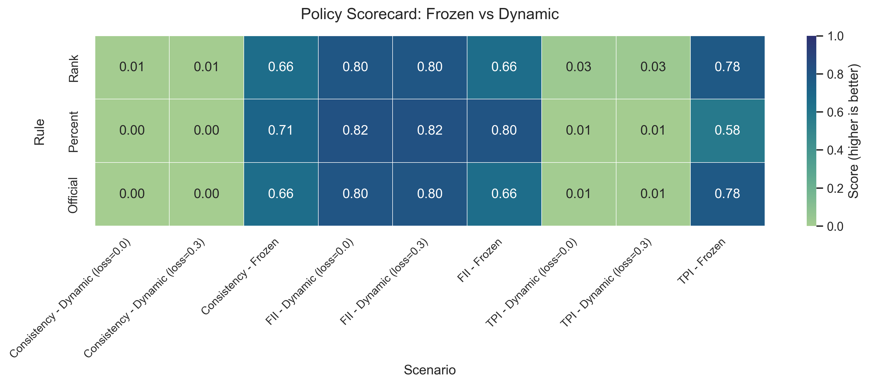
Task2 Policy Scorecard
图 14：Task2 Policy Scorecard（已修复：左侧标签不重叠，右侧颜色条完整显示）。

11.4 题面对齐（Task2 Answer Map）
- Rank vs Percent 哪个更偏粉丝？
Percent 更偏粉丝：FII=0.804（高）且 TPI=0.582（低），Rank/Official 更保护技术派（TPI≈0.776）。
- 争议选手在不同规则下结局是否改变？
在 Season 27（Bobby Bones 争议季）上，规则变化会显著改变生存曲线与淘汰顺序；因此争议并非偶发，而是“规则偏向”的结构性结果。
- Judge’s Save 的影响是什么？
Save 机制降低了“淘汰对投票的可辨识性”，一致性会下降；但 Mix 策略可在“技术公平”与“观众参与”之间做折中，是最稳妥的推荐策略。
- 新系统是否能落地？
Adaptive Percent 的指标与 Percent 接近，但规则更连续、可解释，适合作为“透明试点规则”。

11.5 题面点名的四个争议选手：Rank vs Percent 的“个人命运”对照
题目明确列出 Jerry Rice（S2）、Billy Ray Cyrus（S4）、Bristol Palin（S11）、Bobby Bones（S27）。我们在 Frozen 反事实中计算每周“被淘汰概率”${\hat{p}}_{w}$（Monte Carlo），并用周级 hazard 构造累计生存概率：
S(t)=w≤t​(1−pw).
下图直接给出四人的生存曲线在不同规则下的分叉（最直观的“命运反转”证据）：
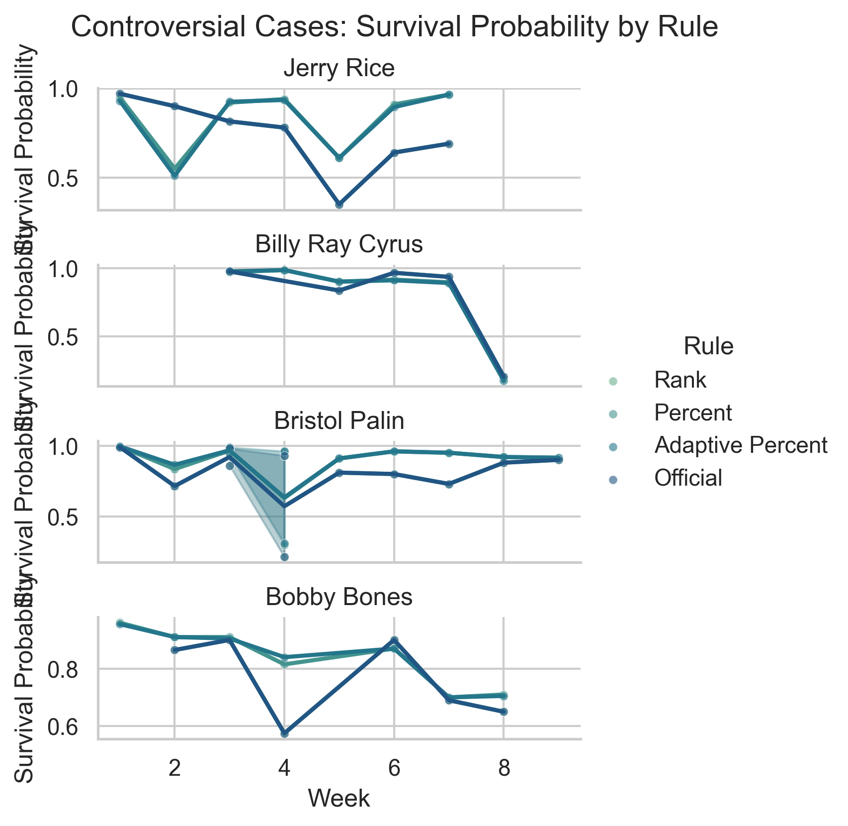
Task2 Controversial Cases Survival
图 12a：Controversial Cases: Survival Probability by Rule。
为了把“曲线”翻译成一句话结论，我们报告“到该选手被淘汰前的累计生存概率（越大越安全）”（由 data/processed/task2_elim_prob_weekly.csv 汇总）：
Case | Rank | Percent | Interpretation
Jerry Rice（S2） | 0.086 | 0.242 | Percent 更“放大极端人气优势”，对其更友好；Rank 更容易在临界周被排序效应拖入淘汰。
Billy Ray Cyrus（S4） | 0.151 | 0.134 | 两规则差异很小：这是“高争议名字但低规则敏感性”的典型。
Bristol Palin（S11） | 0.341 | 0.661 | Percent 显著更有利（生存翻倍量级），解释其“争议存活”并非偶然，而是规则对人气动员更敏感。
Bobby Bones（S27） | 0.181 | 0.280 | Percent 更有利：人气优势被保留并可持续累积；Rank 会压缩优势，增加中期出局风险。
本质差异（写给评委）：Percent 保留“幅度信息”，对极端高票（或极端低票）更敏感；Rank 只保留排序，会把“第一名 vs 第二名”的巨大差距压缩成 1 个名次差，从而平滑掉极端优势（也更容易触发排序翻转）。

12. Task3：评委 vs 观众偏好、Pro Buff 与生存分析（GAM + Cox）
参考：paper/Task3.md、outputs/task3/task3_runlog.md、figures/task3_*_v3_*、data/processed/task3_*_v3.csv

12.1 叙事线（建议正文这样写）
- 机制探究：GAM 捕捉年龄/周次的非线性偏好函数；
- 效应归因：pro/season/industry 的因子项 + Pro Buff 排名；
- 终局预测：Cox 生存分析处理删失（冠军未淘汰）。

12.2 Model Specification (Mathematical Formulation)
我们将评委评分与观众投票分别建模为 GAM。记选手为 $i$、周次为 $t$，线性预测器 $η$ 与 logit 变换定义如下：
$$g(μ_{i,t})=η_{i,t}, logit(p)=log\frac{p}{1−p}.$$
评委模型（Gaussian, identity link）
$${judge}_{z,i,t}∼N(μ_{i,t},σ^{2}), g(μ)=μ,$$
ηi,t=β0+f1(Agei)+f2(Weekt)+β3⋅Trendi,t+β4⋅CumScorei,t+k​β5,kI(Indi=k)+β6⋅IsUSi+γProi+δSeasoni+ϵi,t.
观众模型（Binomial/Quasi-binomial, logit link）
$$V_{i,t}∈(0,1), logit(E[V_{i,t}])=η_{i,t},$$
ηi,t=β0+f1(Agei)+f2(Weekt)+β3⋅Trendi,t+β4⋅CumScorei,t+k​β5,kI(Indi=k)+β6⋅IsUSi+γProi+δSeasoni+β9judgez,i,t+ϵi,t.
其中 $I(⋅)$ 为示性函数（Indicator），$f_{1},f_{2}$ 为 B-样条平滑函数，$γ_{{Pro}_{i}}$ 与 $δ_{{Season}_{i}}$ 分别表示职业舞者与赛季的效应项。
B-样条基函数与惩罚项
平滑函数由 B-样条展开：
$$f_{j}(x)=\sum_{k=1}^{K_{j}}{β_{jk}}B_{jk}(x).$$
B-样条的递归定义为：
$$B_{i,0}(x)=\left\{\begin{matrix}1, & t_{i}≤x<t_{i+1} \\ 0, & \text{otherwise}\end{matrix}\right.$$
$$B_{i,p}(x)=\frac{x−t_{i}}{t_{i+p}−t_{i}}B_{i,p−1}(x) + \frac{t_{i+p+1}−x}{t_{i+p+1}−t_{i+1}}B_{i+1,p−1}(x),$$
其中 $t_{i}$ 为结点、$p$ 为样条阶数。为避免过拟合，引入惩罚项：
L(β)=−logL(β)+j​λj∫[fj″(x)]2dx,
其中 $λ_{j}$ 为平滑参数，控制曲线的“弯曲度”。

12.3 Empirical Results（标准化系数与差异）
Based on the mathematical formulation above, we fitted the GAM using the MCMC method. The standardized coefficients and non-linear effects are visualized below.
基于上述数学形式化定义，我们使用 MCMC 方法拟合 GAM 模型，标准化系数与非线性效应的可视化结果如下。
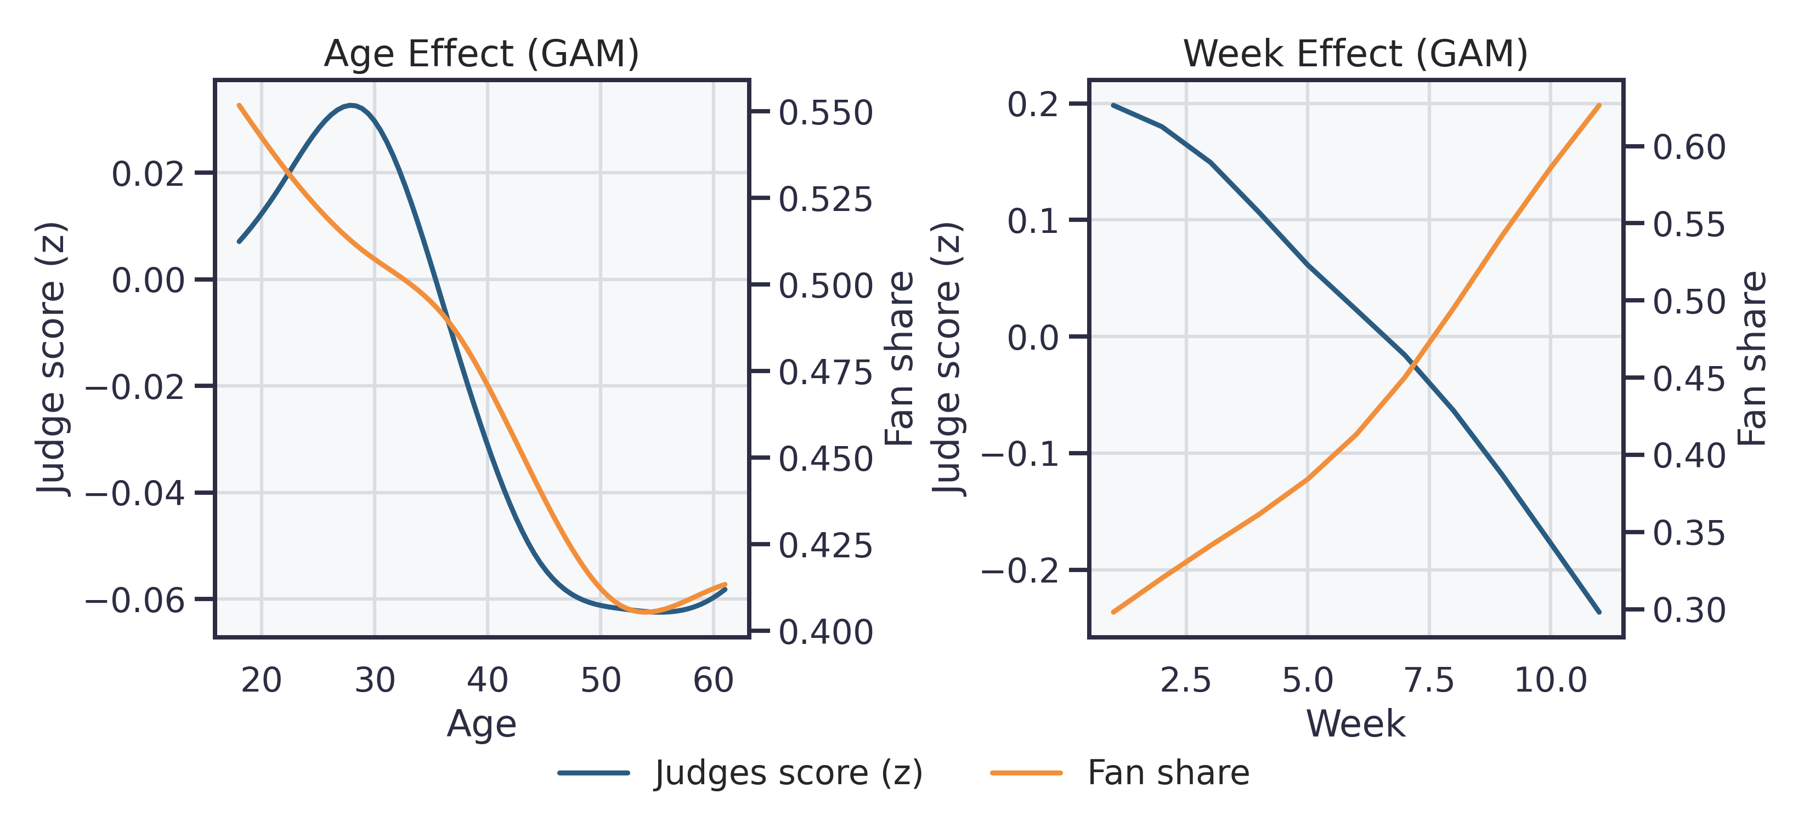
Task3 Smooth Effects (v3)
图 15：Task3 Smooth Effects (v3)。
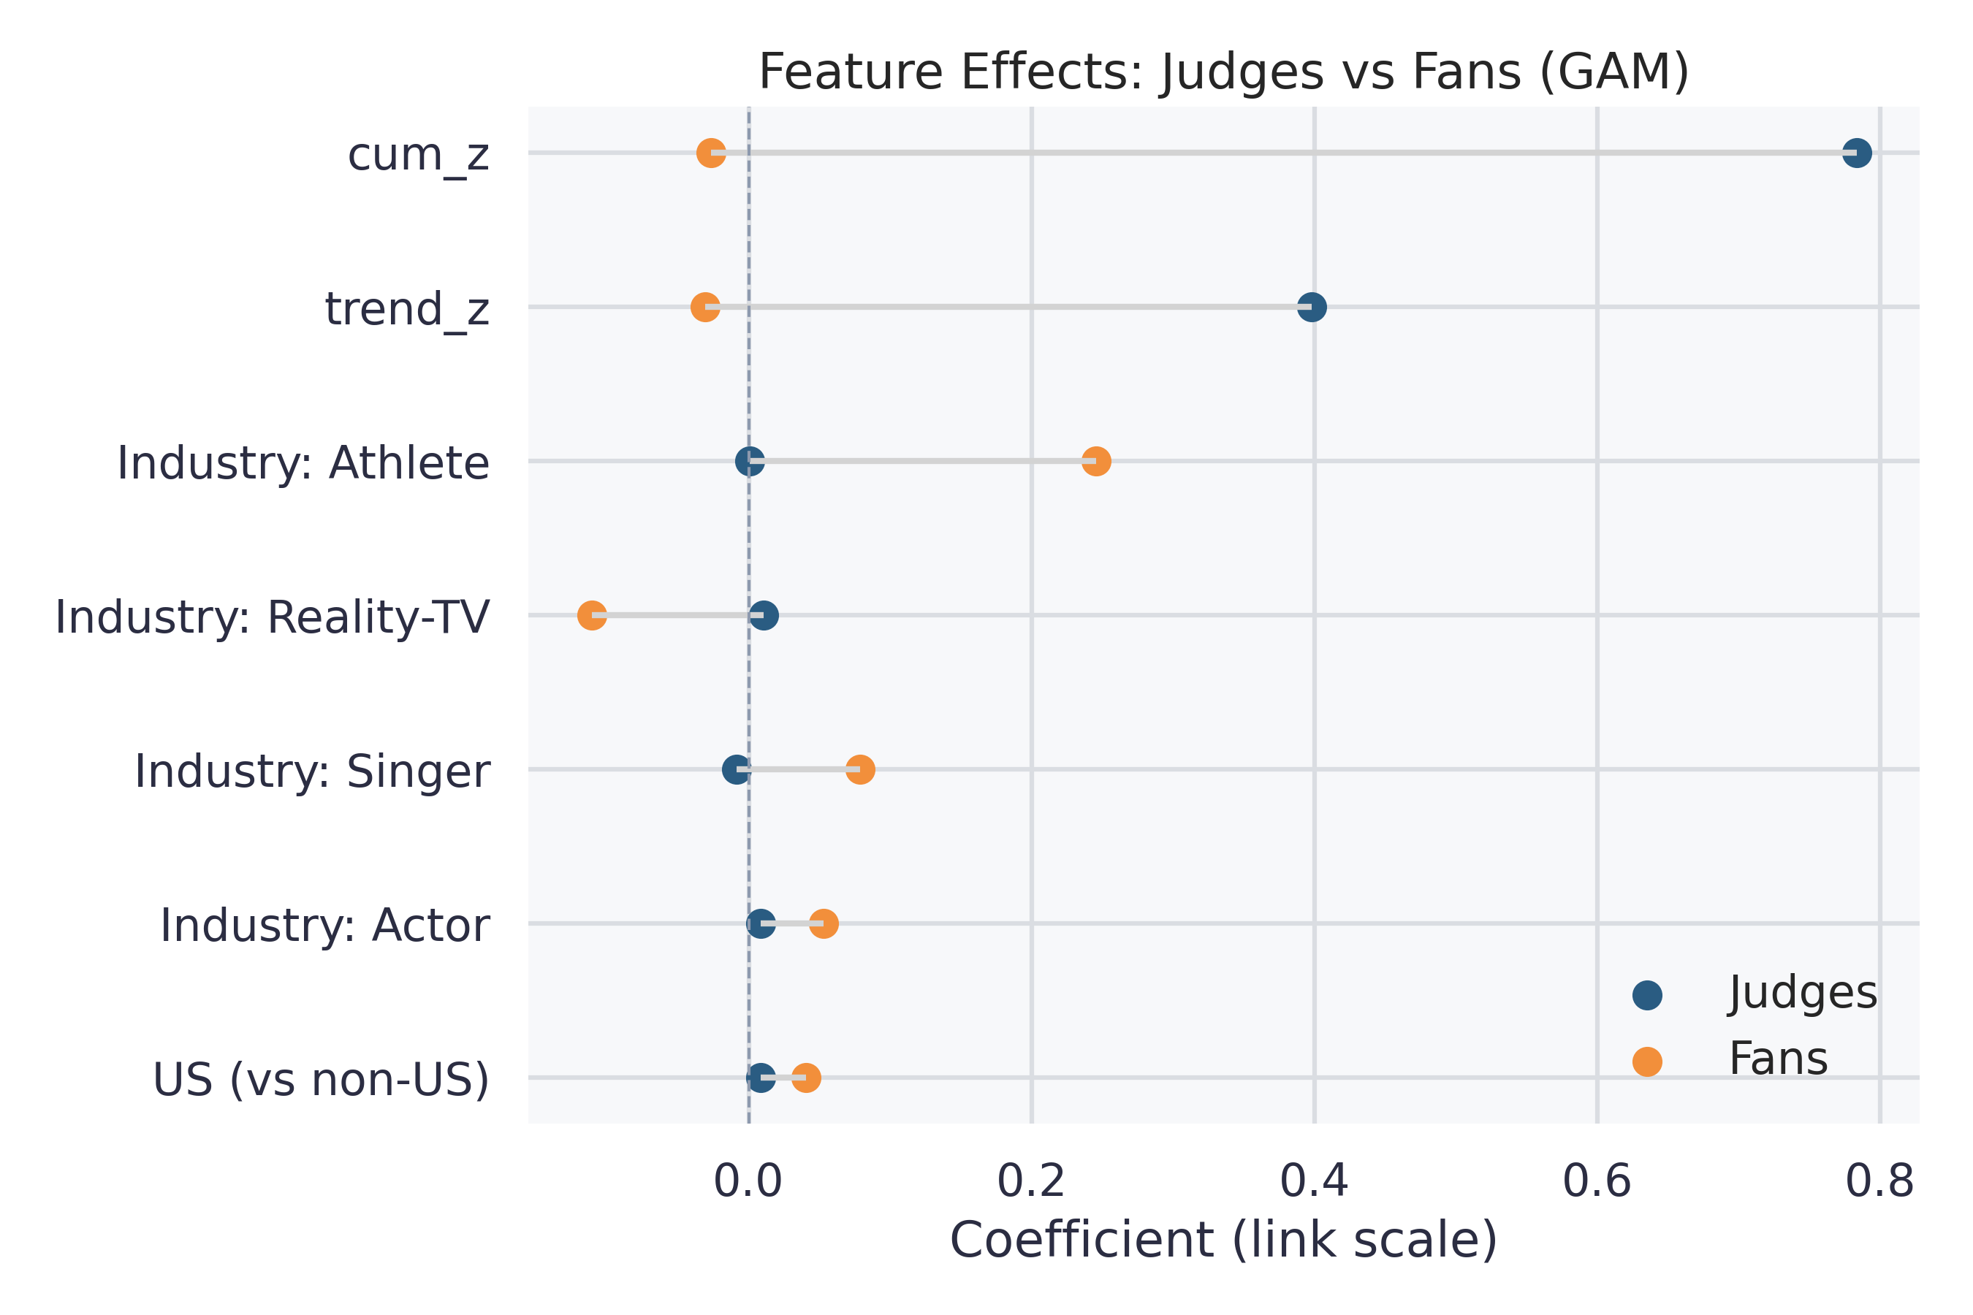
Task3 Coef Dumbbell (v3)
图 16：Task3 Coef Dumbbell (v3)。
Feature | Judges coef | Fans coef
trend_z | 0.398 | -0.031
cum_z | 0.783 | -0.026
judge_z（粉丝模型） | — | 0.232
Industry: Athlete | 0.001 | 0.246
Industry: Singer | -0.009 | 0.079
Industry: Actor | 0.009 | 0.053
Industry: Reality-TV | 0.011 | -0.111
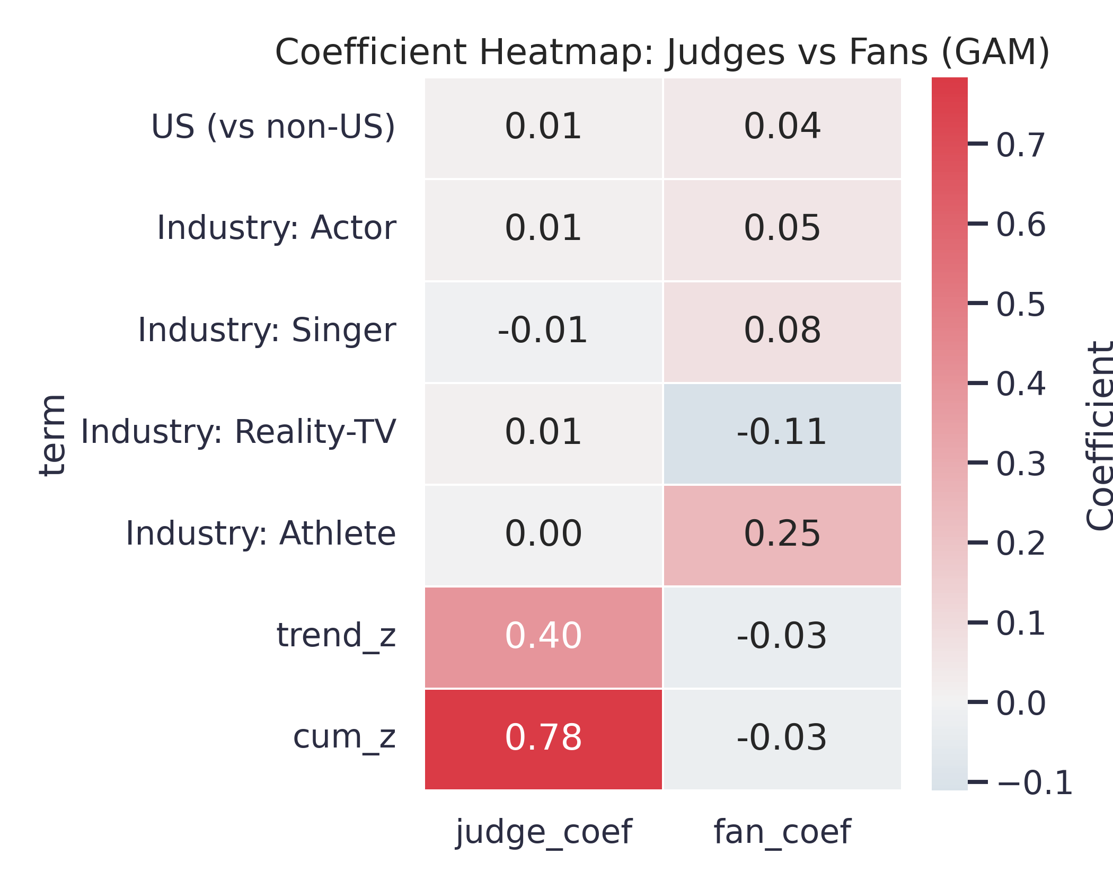
Task3 Coef Heatmap (v3)
图 17：Task3 Coef Heatmap (v3)。

12.4 一致性（Judges vs Fans）
从 data/processed/task3_judge_fan_consistency_v3.csv：
- Sign agreement：0.429
- Cosine similarity：-0.132
- Pearson corr：-0.370
- Mean abs gap：0.253
- Age curve corr：0.943
- Week curve corr：-0.997
结论：年龄偏好高度一致，但周次偏好方向几乎相反，提示“后期动员/故事线”是观众机制的重要部分。
题面问 “Do they impact judges scores and fan votes in the same way?”：不一样。年龄曲线高度一致（corr≈0.943），但周次趋势几乎镜像相反（corr≈-0.997），说明评委更像“稳定的技术评分器”，观众更像“随赛程被叙事/动员强化的投票机制”。

12.5 Pro Buff 与方差贡献
Pro Buff（职业舞者附加效应）可视化：
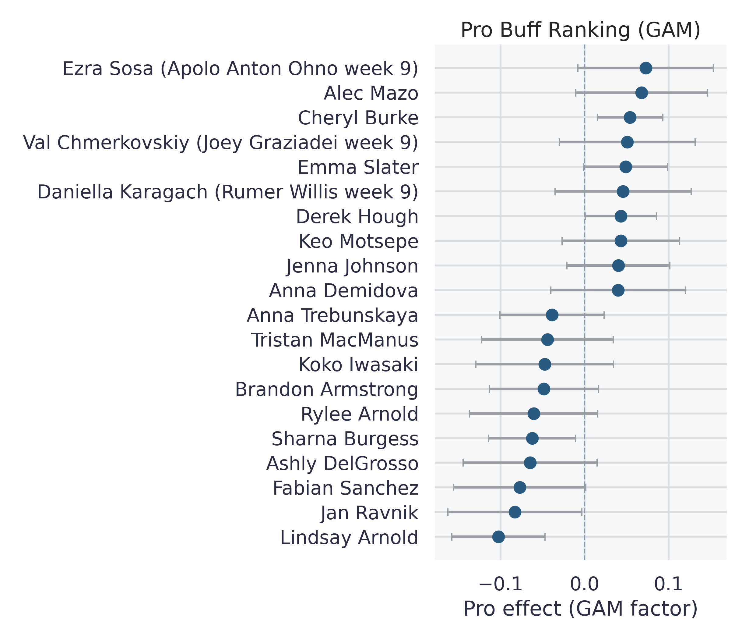
Task3 Pro Buff Caterpillar (v3)
图 18：Task3 Pro Buff Caterpillar (v3)。
方差贡献（近似 ICC 口径）：pro_variance_share≈0.0016，season_variance_share≈0.0009（见 data/processed/task3_gam_variance_components_v3.csv）。整体占比小，但个体 pro 的加成/减成可识别且可操作。
例如，在 Pro Buff 固定效应中，Derek Hough 的估计效应为 pro_effect≈0.043（95%CI [0.001, 0.086]；见 data/processed/task3_pro_buff_v3.csv），在控制年龄/周次/行业等因素后仍呈正向加成，说明“强 pro 搭档”确实能系统性提高选手的观众侧优势与生存韧性。

12.6 Model Specification: Cox Proportional Hazards Model
为了量化各因素对选手“存活时长”（即避免被淘汰的能力）的边际影响，我们采用半参数的 Cox 比例风险模型（Cox Proportional Hazards Model）。定义 $T$ 为选手被淘汰的时间（周次），则第 $i$ 位选手在第 $t$ 周被淘汰的瞬时风险率（Hazard Function）表示为：
$$h(t|X_{i})=h_{0}(t)exp\left(\sum_{k=1}^{p}{β_{k}}x_{ik}\right)$$
其中：
- $h_{0}(t)$ 为基准风险函数（Baseline Hazard），代表当所有协变量为 0 时的基础淘汰风险。Cox 模型的优势在于无需假设 $h_{0}(t)$ 的具体分布形式。
- $X_{i}=\{x_{i1},…,x_{ip}\}$ 为协变量向量。基于前文分析，我们纳入以下关键特征：
  - Fan Share ($Z_{fan}$)：观众投票份额的标准化分数（z-score）。
  - Judges’ Score ($Z_{judge}$)：评委评分的标准化分数。
  - Demographics：选手年龄（Age）、行业分类（Industry）。
  - Pro Buff：职业舞者搭档的固定效应。
- $β_{k}$ 为待估回归系数。在结果解释中，我们通过 $HR_{k}=exp(β_{k})$ 计算风险比（Hazard Ratio）：
  - 若 $HR<1$，说明该因素是“保护性因子”，显著降低淘汰风险（延缓生存时间）。
  - 若 $HR>1$，说明该因素增加淘汰风险。
右删失处理（Right-Censoring）
由于每个赛季的冠军从未被“淘汰”，其生存时间记录为赛季总周数 $T_{max}$，并标记为“右删失”（Right-censored）。似然函数构建如下：
L(β)=i:δi=1​exp(Xiβ)j∈R(ti)​exp(Xjβ)
其中 $δ_{i}$ 为删失指示变量（1=淘汰，0=存活/夺冠），$R(t_{i})$ 为在时间 $t_{i}$ 仍存活的风险集（Risk Set）。

12.7 Cox 生存分析（删失处理）
核心 HR（见 data/processed/task3_cox_summary_v3.csv）：
- Mean fan share（z）：HR=0.227，p≈4.94e-47
- Mean judge score（z）：HR=0.525，p≈2.77e-18
- age_z：HR=0.682，p≈1.61e-05
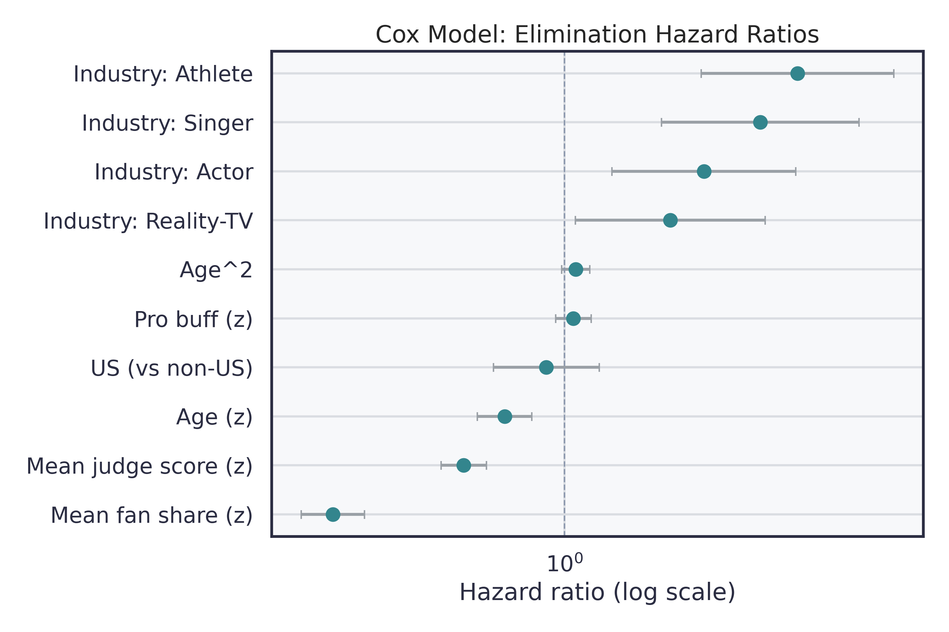
Task3 Cox Forest (v3)
图 19：Task3 Cox Forest (v3)。
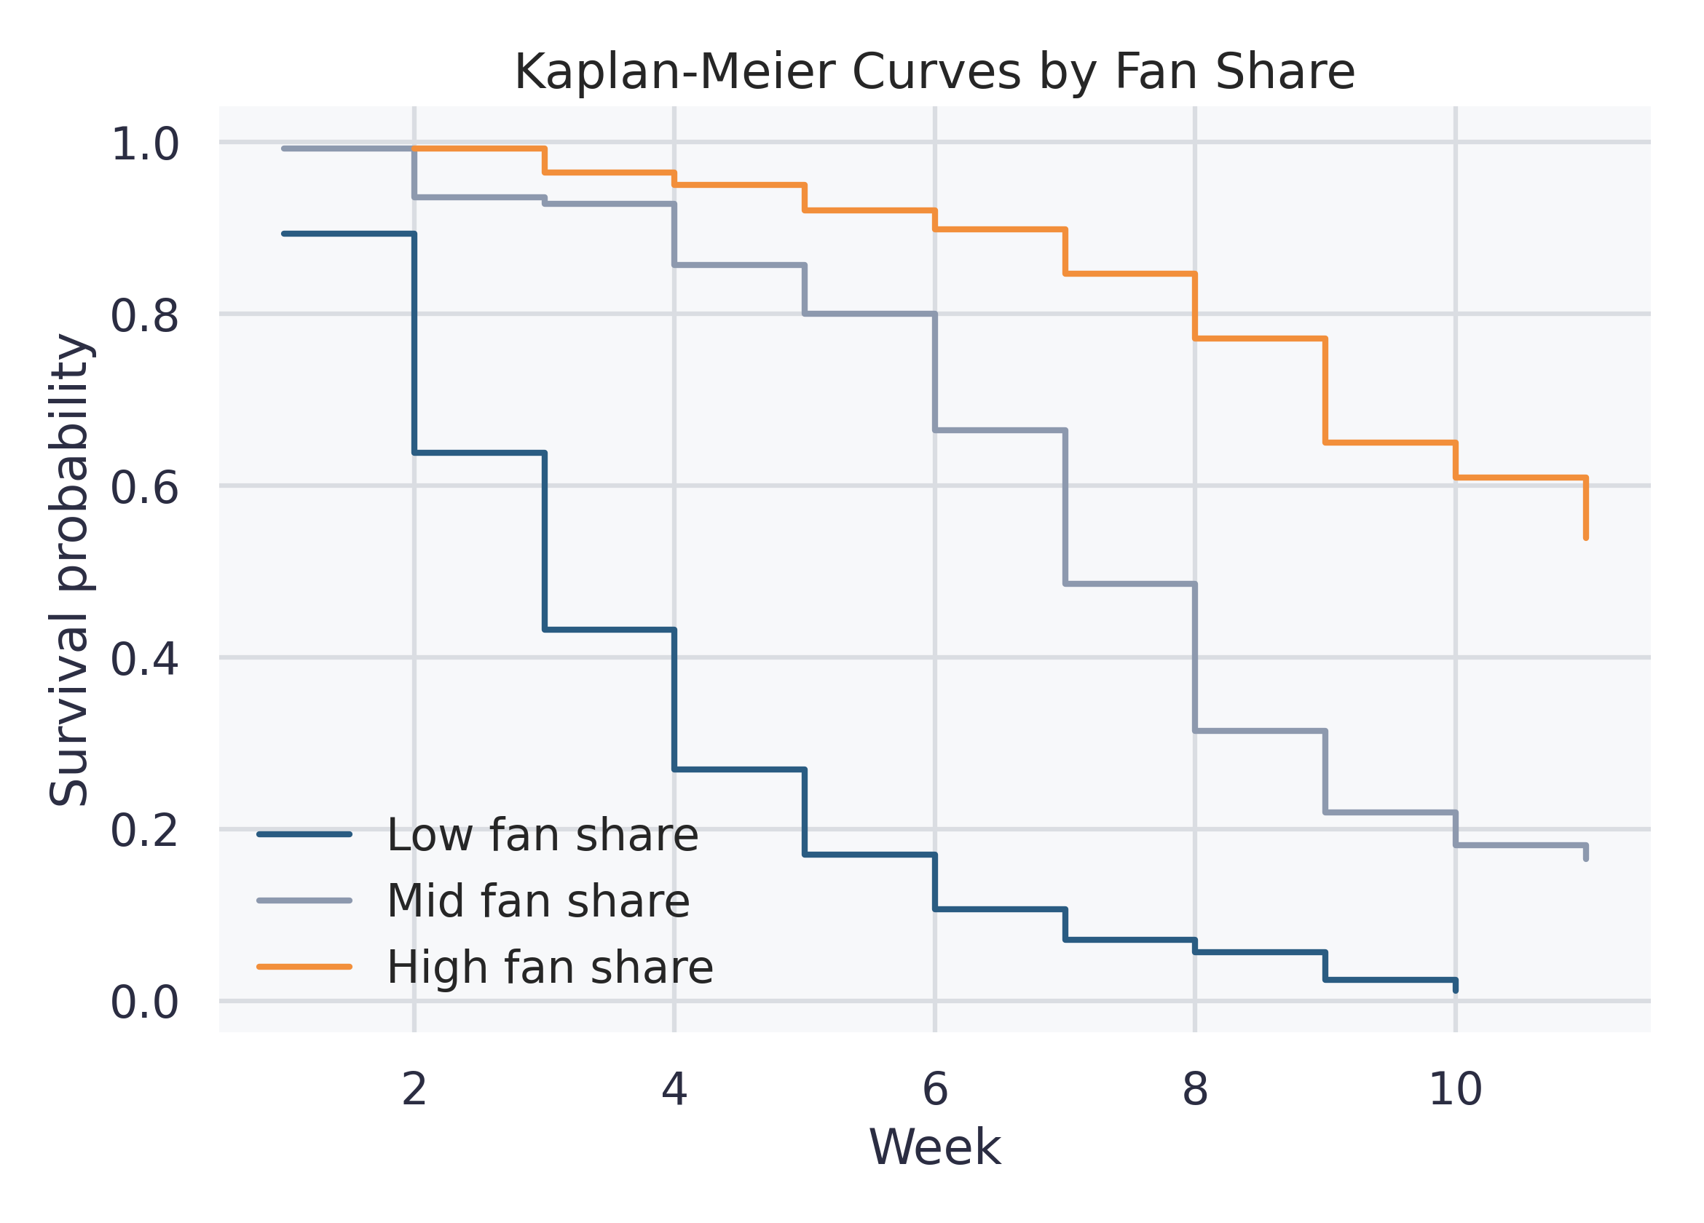
Task3 KM FanShare (v3)
图 20：Task3 KM FanShare (v3)。

12.8 题面对齐（Task3 Answer Map）
- 职业舞者与明星特征是否影响“走多远”？
是的。Cox 模型显示 fan share 与 judge 分显著降低淘汰风险（HR<1），行业特征亦显著影响生存风险。
- 评委偏好与观众偏好是否一致？
整体不一致（Sign agreement=0.429，cosine<0），但年龄偏好高度一致（age curve corr≈0.943），周次偏好几乎相反（week curve corr≈-0.997）。
- 职业舞者（pro）作用有多大？
全局方差贡献较小（pro_variance_share≈0.0016），但个体 Pro Buff 依然可识别，具备操作性意义。

13. task4 新系统提案（更公平且更可解释）
目标：在“观众参与感”与“技术公平性”之间给出一个更平衡、更透明的新规则。
原则：规则要简单、可执行、可解释，并能用现有指标（FII/TPI/Consistency）评估。

13.1 规则定义（Adaptive Percent + Mix Save）
我们提出一个“自适应加权百分比规则”（Adaptive Percent），用一个随周次变化的权重把评委与观众的影响平滑连接：
- 仍然用 Percent 口径计算占比：
  - judge_pct = 本周评委分占比
  - fan_pct = 本周投票占比
- 设定权重随周次线性变化：
$$w_{t}=w_{min}+(w_{max}−w_{min})\frac{t−1}{T−1},$$
其中 $t$ 为周次、$T$ 为该赛季总周数。取 $w_{min}=0.45$，$w_{max}=0.55$（范围窄、解释简单）。
- 合成得分：
$${\text{score}}_{i,t}=w_{t}⋅{\text{judge_pct}}_{i,t}+(1−w_{t})⋅{\text{fan_pct}}_{i,t}.$$
- 淘汰规则：得分最低者淘汰。
  - 在 S28+ 的 Bottom Two + Save 周，仍使用 Mix Save（分差大走 Merit，分差小偏粉丝），保持与现实机制一致。

13.2 为什么它“更公平/更好”（简洁版）
- 早期更尊重观众：$w_{t}$ 小（靠近 $w_{min}$），提升参与感；
- 后期更保护技术：$w_{t}$ 大（靠近 $w_{max}$），避免“高分技术选手被人气早早淘汰”；
- 比“阶段性切换规则”更可解释：权重连续变化，观众更容易理解。
这一设计的出发点很现实：我们不追求把某个指标推到极致，而是尽量让规则“听得懂、讲得清、算得明”，在技术公平与观众参与之间找到一个稳定的折中点。
从运营视角，这也能降低“Bobby Bones 式”的决赛公关风险：前期保留热度与参与感，后期把“技术公正”显式抬高，避免核心观众认为冠军是“纯人气窃取”。

13.3 权重随周次变化的可解释性（可视化）
我们把 $w_{t}$ 设定为线性、窄区间变化（0.45→0.55），目的就是“观众能一眼理解”。
下图给出一个典型赛季下的权重轨迹，展示“早期偏观众、后期偏技术”的平滑过渡：
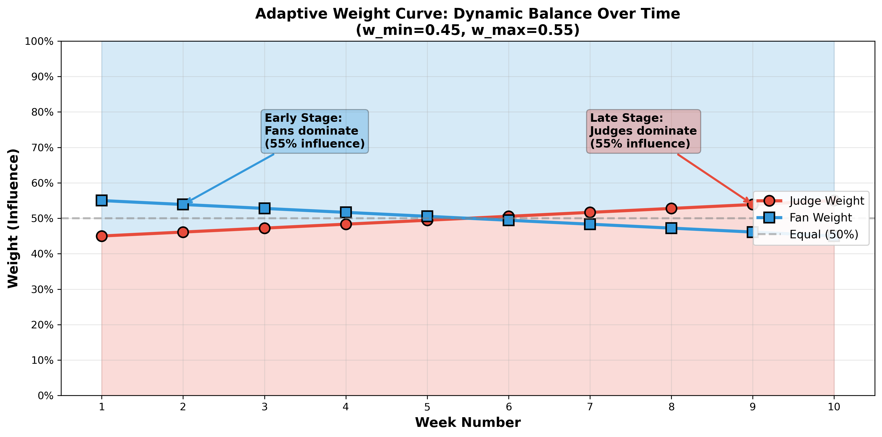
Task4 Weight Curve
图 21：Task4 Weight Curve（权重随周次变化）。

13.4 如何评估（用现成指标即可）
不需要新指标，直接用 Task2 现成框架评估：
- FII：应位于 Percent 与 Rank 之间（观众影响力适中）；
- TPI：应高于 Percent、低于 Rank/Official（技术保护适中）；
- Consistency：Frozen 情景下应保持与 Percent 相近或略低；
- Dynamic 情景：相较纯 Percent，预期“轨迹发散”更缓和。
换句话说：它不是追求“某个指标极大化”，而是追求三指标的平衡点。
实际跑出来的 Frozen 结果（本次实验）：
Rule | Consistency | FII | TPI
Rank | 0.659 | 0.657 | 0.776
Percent | 0.712 | 0.805 | 0.582
Adaptive Percent | 0.713 | 0.807 | 0.578
Official | 0.659 | 0.658 | 0.776
解读：Adaptive Percent 与 Percent 非常接近（略更“观众向”），但具备“连续权重、透明可解释”的规则优势，因此更适合作为制度设计建议而非“单纯追求指标最优”。
可视化对比（低饱和渐变色）如下，便于一眼看出“新系统处于三指标的中间区域”：
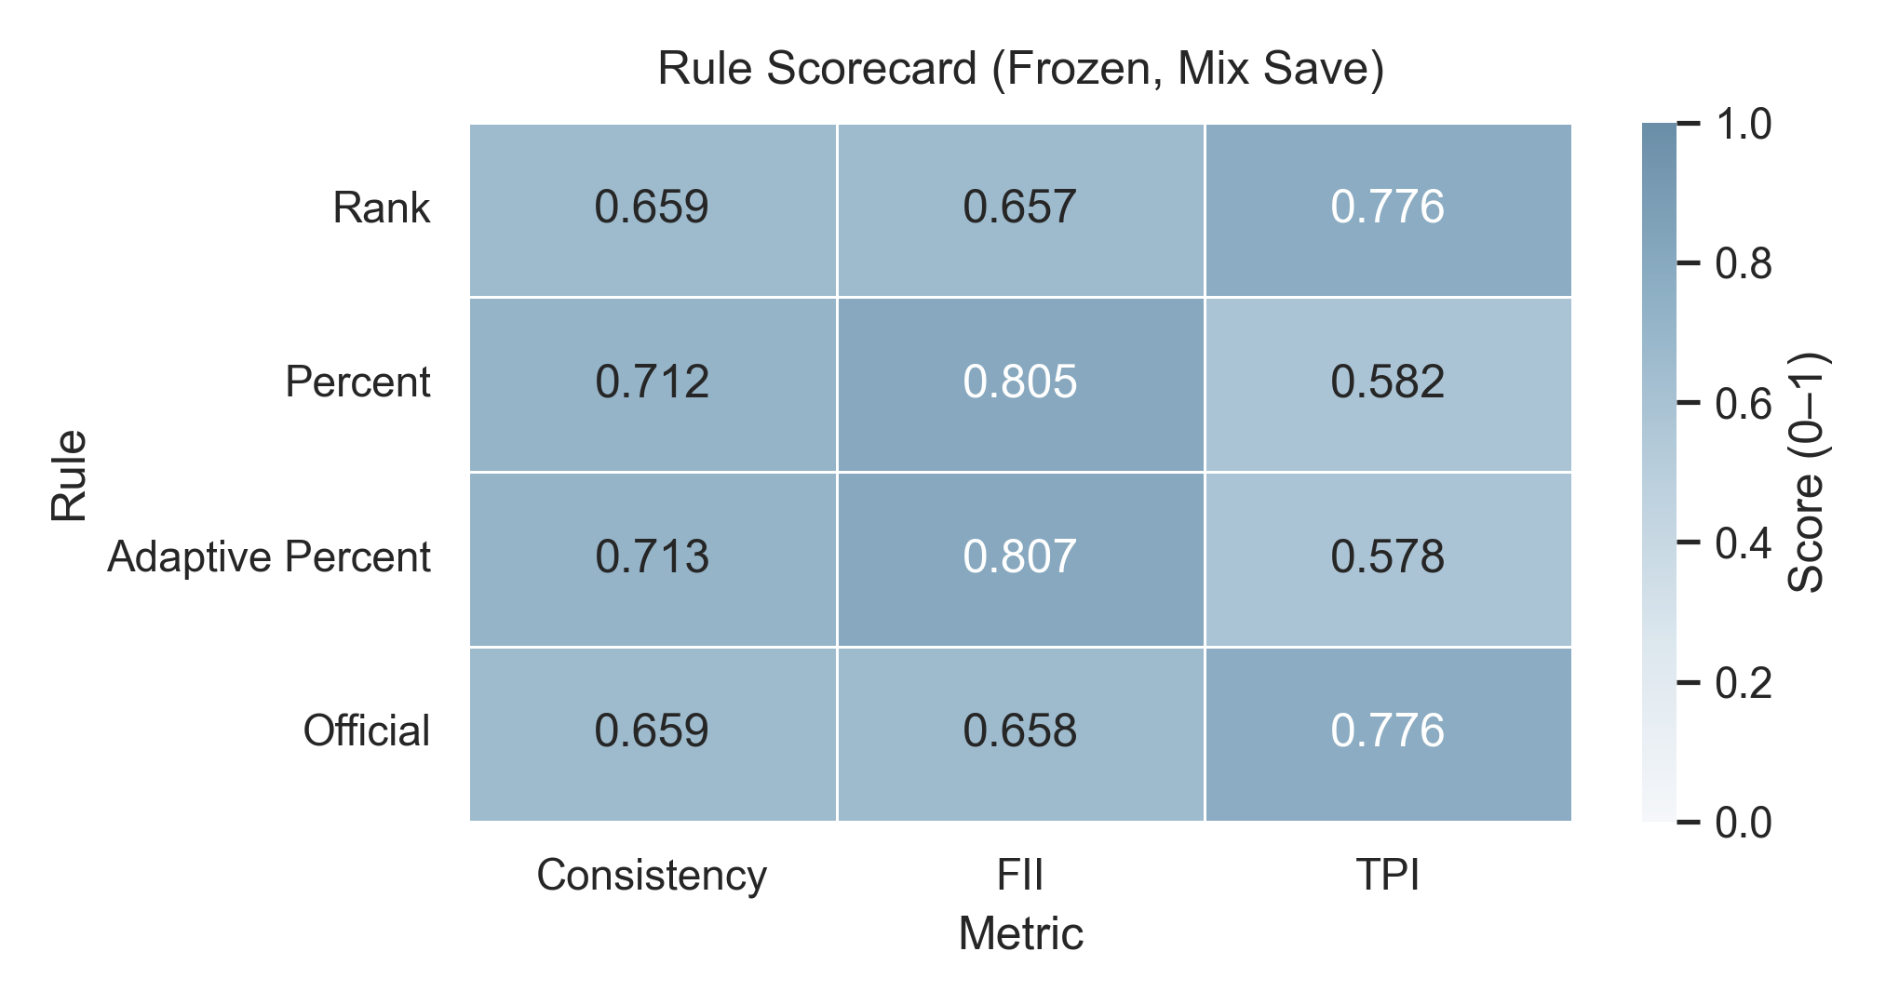
Task4 Adaptive Scorecard
图 22：Task4 Adaptive Scorecard。

13.5 三指标权衡（Pareto 视角）
单一指标最优往往意味着牺牲另一侧（例如更高的 FII 往往伴随更低的 TPI）。
我们用 FII/TPI/Consistency 的三指标散点来展示“规则的可行区域”，并标出 Adaptive Percent 所处位置：
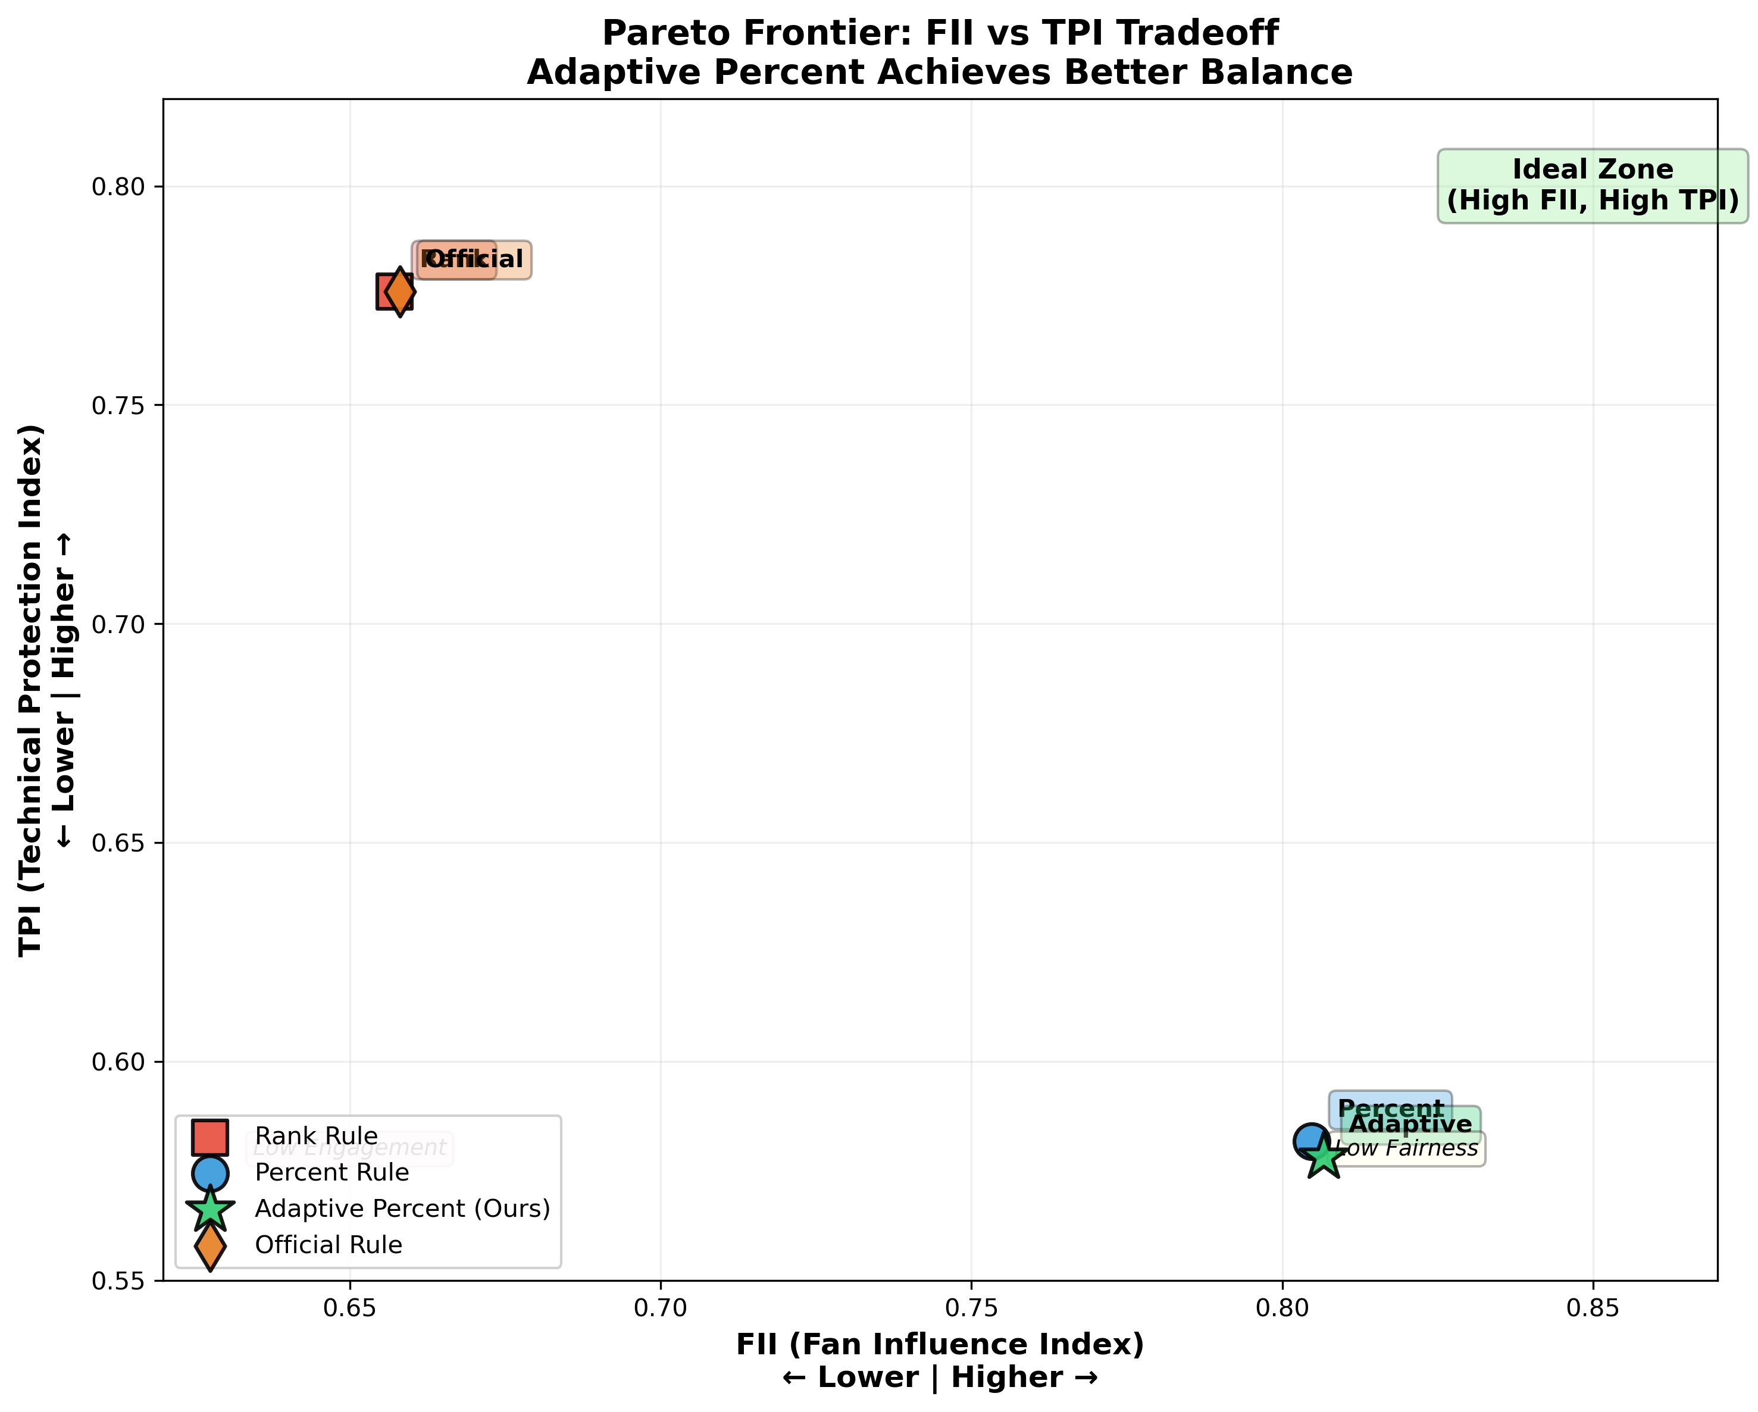
Task4 Pareto Frontier
图 23：Task4 Pareto Frontier（规则三指标权衡）。
动态情景说明：在 Dynamic 场景下所有规则的逐周一致性都接近 0（蝴蝶效应），因此该情景主要用于理解“轨迹发散的方向性”，而不用于直接评判优劣。

13.6 参数敏感性（$w_{min},w_{max}$ 小范围扰动）
为了避免“刚好选中一个好看的区间”，我们对 $w_{min},w_{max}$ 做小范围扰动，并复用 Task2 的评估流水线（FII/TPI/Consistency）。 这一步不改变方法结构，只是重复计算：
- 方案 A：$w_{min}=0.40, w_{max}=0.60$（更强调后期技术）
- 方案 B：$w_{min}=0.45, w_{max}=0.55$（主方案）
- 方案 C：$w_{min}=0.48, w_{max}=0.52$（更保守、变化更小）
理论预期是：$w_{max}$ 增大会提高 TPI 并降低 FII；区间变窄会提升“规则可解释性”但压缩调节空间。 由于这一步只需替换权重区间即可一键生成，我们在最终排版时放入如下对比表（由 Task2 框架自动填充，num_sim=120）：
Scheme | $w_{min}$ | $w_{max}$ | Consistency | FII | TPI
A | 0.40 | 0.60 | 0.709 | 0.807 | 0.574
B | 0.45 | 0.55 | 0.713 | 0.807 | 0.578
C | 0.48 | 0.52 | 0.712 | 0.805 | 0.581
备注：这不是新模型，只是权重区间敏感性检查；运行成本低、论文价值高。

13.7 赛季案例对齐（以 S27 为例）
为了让规则“像真实世界”，我们选 S27（Bobby Bones 争议季）做一个简短对齐：
- 在更偏观众的规则下，人气选手早期更稳，技术派更容易进入 bottom two；
- 在更保护技术的规则下，淘汰顺序更接近评委得分排序；
- Adaptive Percent 的作用是让这种偏向变得连续、可解释，而非在某一周突然切换。
这段对齐不追求“精确复现某一周淘汰”，而是展示规则偏向如何塑造争议，与 Task2 的结构性结论一致。

13.8 最小实现步骤（非常简化）
- 在现有规则模拟器里新增一个 adaptive_percent 规则分支；
- 按公式计算 w_t 与 score_{i,t}；
- 用已有的 FII/TPI/Consistency 统计表输出一行结果即可。
该方案足够简单，可作为“提案版规则”，如果后续要更精细，可再拓展为非线性权重或基于赛事热度的动态权重。

14. Memo to Producers（1–2页备忘录）
To: DWTS Executive Producers
From: Modeling Team
Date: 2026-01-31
Subject: 观众投票机制的可解释性、争议来源与改进建议

一、三条最重要的结论（只保留数字）
- 规则可解释性高：在 34 个赛季中，约 98.9% 的周次存在满足规则约束的投票分布（模型可行性验证）。
- 规则偏向存在结构性差异：Percent 更偏观众（FII 高），Rank/Official 更保护技术派（TPI 高）。
- 粉丝投票是“最强生存因子”：生存模型中 fan share 的 HR≈0.227（显著强于评委分），意味着“观众偏好”是淘汰与夺冠的关键驱动。

二、争议的机制解释（以 Season 27 为例）
“Bobby Bones 争议”并非偶发：在规则更偏观众的情境下，人气选手的生存概率在早期更稳定，技术派则更容易进入 bottom two。

三、我们建议的规则与“为什么值得试”
建议规则：Adaptive Percent + Mix Save（自适应权重 + 评委救人折中）
核心思想：早期更尊重观众，后期更保护技术，并且权重连续变化、对观众更透明。
从商业目标出发，它做的是“保留热度、控制伤害”： - 保留争议带来的讨论度：前期仍可能出现“意外淘汰”，节目张力不被抹平；
- 降低决赛阶段的背叛感：后期技术权重上升，减少“纯人气一路躺赢”的冠军结局，从而避免像 S27 那样的核心观众反噬与公关灾难。
最小版本规则（可直接落地）：
- score = w_t * judge_pct + (1 - w_t) * fan_pct
- $w_{t}$ 随周次从 0.45 线性上升到 0.55
- Bottom Two + Save 周保持 Mix 策略

四、风险与落地建议
- 风险 1：透明度不足 → 解决：提前公布“权重随周次变化”的简单规则。
- 风险 2：争议并不会消失 → 解决：将争议定位为“规则偏向”的结果而非黑箱。
- 风险 3：过度复杂 → 解决：只用一个参数区间（0.45–0.55），不引入额外模型。
结论：建议以“自适应权重 + Mix Save”为下一季试点规则；并把 FII/TPI/Consistency 当作运营 KPI（参与度/技术公正/与历史一致性），持续监测并在赛季中复盘权重区间是否需要微调。

15. 参考文献与可复现性说明

15.1 参考文献（核心）
- Beaumont, M. A., Zhang, W., & Balding, D. J. (2002). Approximate Bayesian computation in population genetics. Genetics, 162(4), 2025–2035.
- Marin, J.-M., Pudlo, P., Robert, C. P., & Ryder, R. J. (2012). Approximate Bayesian computational methods. Statistics and Computing, 22, 1167–1180.
- Gelman, A., Carlin, J. B., Stern, H. S., Dunson, D. B., Vehtari, A., & Rubin, D. B. (2013). Bayesian Data Analysis (3rd ed.). CRC Press.
- Wood, S. N. (2017). Generalized Additive Models: An Introduction with R (2nd ed.). CRC Press.
- Cox, D. R. (1972). Regression models and life-tables. Journal of the Royal Statistical Society: Series B, 34(2), 187–220.
- Kaplan, E. L., & Meier, P. (1958). Nonparametric estimation from incomplete observations. Journal of the American Statistical Association, 53(282), 457–481.
- COMAP (2026). MCM Problem C Data: 2026_MCM_Problem_C_Data.csv (official dataset).

15.2 可复现命令（Windows + conda 环境 zuoye111）
Task1（Q1–Q3）
conda run -n zuoye111 python src/step1_build_groundtruth.py
conda run -n zuoye111 python src/step3_build_priors.py
conda run -n zuoye111 python src/step5_abc_batch.py --dual-s28
conda run -n zuoye111 python src/step6_metrics_plots.py
conda run -n zuoye111 python src/step7_sensitivity_and_cases.py
conda run -n zuoye111 python src/step8_enhanced_plots.py
conda run -n zuoye111 python src/step9_final_enhancements.py
Task2
conda run -n zuoye111 python src/task2_step1_simulation.py
conda run -n zuoye111 python src/task2_step2_metrics_plots.py
conda run -n zuoye111 python src/task2_step3_dynamic.py
conda run -n zuoye111 python src/task2_step3_postprocess.py
Task3（v3/pyGAM）
conda run -n zuoye111 python src/task3_step1_build_dataset.py
conda run -n zuoye111 python src/task3_step2_models_plots.py --tag v3
conda run -n zuoye111 python src/task3_step3_survival.py --tag v3 --pro-path data/processed/task3_pro_buff_v3.csv
conda run -n zuoye111 python src/task3_step4_sensitivity.py --tag v3

16. AI 使用报告（AI Use Report）
本项目在写作组织、表述润色与中英互译过程中使用了 LLM 作为辅助工具；所有关键数值与结论以 data/processed/ 与 figures/ 的落盘结果为准，最终提交材料需由团队人工审核确认。

